

Manual técnico

*Arca*

Hernán Torres Rodríguez

María Fernanda Tovar Moreno

Saraluz Castillo Méndez

Sofia Carolina Alandete Flórez

Santiago Ocampo Sandoval

Contenido

1. Objetivos…………………………………………………………………. #
   1. Objetivos Específicos………………………………………………. #
2. Alcance……………………………………………………………………. #
3. Requerimientos Técnicos………………………………………………. #
   1. Requerimientos Mínimos de Hardware…………………………… #
   2. Requerimientos Mínimos de Software……………………………. #
4. Herramientas Utilizadas para el Desarrollo…………………………… #
5. Instalación………………………………………………………………… #
6. Configuración……………………………………………………………. #
7. Análisis……………………………………………………………………. #
8. Diseño de la arquitectura………………………………………………. #
9. Desarrollo………………………………………………………………… #
10. Privilegios………………………………………………………………… #
11. Objetivos

Brindar la información necesaria para poder realizar la instalación y configuración del aplicativo***.***

* 1. Objetivos específicos
* Representar la funcionalidad técnica de la estructura, diseño y definición del aplicativo.
* Definir claramente el procedimiento de instalación del aplicativo.
* Detallar la especificación de los requerimientos de Hardware y Software necesarios para la instalación de la aplicación.
* Describir las herramientas utilizadas para el diseño y desarrollo del prototipo.

1. Alcance

Este documento describe el contenido mínimo del manual técnico y de operación de los sistemas de información del Departamento Nacional de Planeación siguiendo los lineamientos de Min tic y las políticas de gobierno digital, así como su formalización en el sistema integrado de gestión, para el obligatorio cumplimiento de las dependencias de la entidad.

*.*

1. Requerimientos técnicos
   1. Requerimientos Mínimos de Hardware

* Procesador: Core
* Memoria RAM: 8GB
* Disco Duro: 256Gb.
  1. Requerimientos mínimos de Software
* Privilegios de administrador
* Sistema Operativo: Windows 10 home

4.Herramientas Utilizadas para el Desarrollo

**4.1 PHP**

Es un Lenguaje de Programación para trabajar páginas WEB ofreciendo la ventaja de mezclarse con HTML.

Las ejecuciones son realizadas en el Servidor y el cliente es el encargado de recibir los resultados de la ejecución. Si el cliente realiza una petición, se ejecuta el intérprete de PHP y se genera el contenido de manera dinámica. Permite conexión con varios tipos de Bases de Datos como: MySQL, Oracle, Postgress, SQL Server, etc. permitiendo aplicaciones robustas sobre la WEB.

Este lenguaje de programación puede ser ejecutado en la gran mayoría de sistemas operacionales y puede interactuar con Servidores WEB populares.

**4.2 MYSQL**

Es un manejador de Bases de Datos, el cual permite múltiples hilos y múltiples usuarios, fue desarrollado como software libre. Aunque se puede usar sobre varias plataformas es muy utilizado sobre LINUX.

Es libre para uso en Servidores WEB. Ofrece ventajas tales como fácil adaptación a diferentes entornos de desarrollo, Interacción con Lenguajes de Programación como PHP, Java Script y fácil Integración con distintos sistemas operativos.

**4.3 APACHE**

Es un Servidor WEB desarrollado por el grupo Apache. Su código fuente se puede distribuir y utilizar de forma libre. Está disponible para diferentes plataformas de Sistemas Operativos entre otros Windows, Linux, Mac y NetWare.

Ofrece ventajas tales como independencia de plataforma, haciendo posible el cambio de plataforma en cualquier momento; creación de contenidos dinámicos, permitiendo crear sitios mediante lenguajes PHP.

Además de ser libre su soporte técnico es accesible ya que existe una comunidad que está disponible en foros, canales IRC y servidores de noticias, donde hay gran cantidad de usuarios disponibles para cuando surge algún problema.

5.Instalación

*Se hace la instalación de #XAMPP de @ApacheFriends chttps://www.apachefriends.org #opensource. Que se encuentra en la página <https://www.apachefriends.org/es/index.html>. Se realiza la instalación.

*Empezamos la instalación de XAMPP entonces le damos clic en el setup

para iniciar la instalación nos aparecerá esta ventana donde le daremos

siguiente.

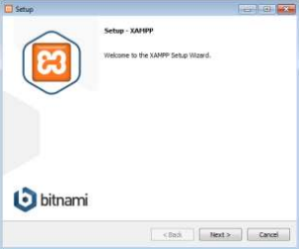

*Después nos aparecerá esta ventana donde nos muestra los componentes

que se van a instalar, todos los componentes son necesarios entonces le

daremos siguiente.

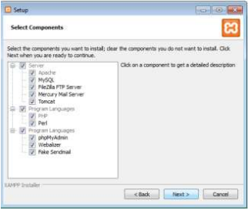

*Después nos aparecerá esta ventana mostrando en que disco se instalará

por motivos de permisos se recomienda dejarlo en el disco c, le damos

siguiente.

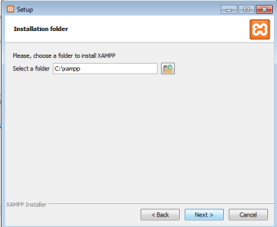

*Nos aparecerá una ventana donde toca esperar a que se instale si quiere

cancelar este proceso le damos en cancel.

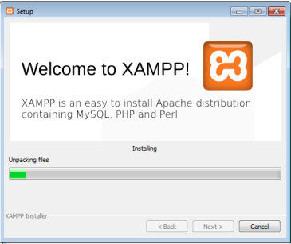

*Por último, esta ventana es el final del proceso donde le daremos terminar

para acabar la instalación del programa.

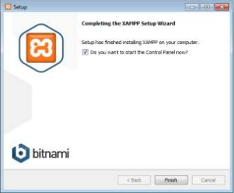

6.Configuración

Se llama configuración a la organización de los diferentes elementos que constituyen algo, otorgándole su forma y sus características. El término deriva del vocablo latino configurativo. La idea de configuración suele emplearse en el ámbito de la informática y de la electrónica.

1. Análisis

**7.1 Preguntas de la Entrevista**

1. Roles:

* Paciente.

1. ¿Cada cuánto asiste a una cita médica en la fundación?
2. ¿De qué manera consulta su historia clínica?
3. ¿Tiene algún problema para concertar una cita?
4. ¿Posee alguna enfermedad? (Si su respuesta fue afirmativa especifique cual)
5. ¿Tiene algún acompañante que le ayude en la obtención de una cita médica?
6. ¿Hace cuánto tiempo pertenece a la institución Arcángeles?
7. En caso de existir un sistema de información que brinde la gestión médica de la fundación, ¿Qué le parecería?
8. ¿Qué tan satisfecho está con el servicio al cliente?

* Extremadamente satisfecho.
* Muy satisfecho.
* Moderadamente satisfecho.
* Poco satisfecho.
* Insatisfecho.

1. Del 1 al 5 (donde 1 es pésimo y 5 es excelente) que tan bueno es el proceso de agendamiento de citas.

* 1
* 2
* 3
* 4
* 5

1. Del 1 al 5 (donde 1 es pésimo y 5 es excelente) que tan bueno le parece el método de reclamación de los resultados médicos

* 1
* 2
* 3
* 4
* 5
* Secretaria.

1. ¿Hace cuánto trabaja en la fundación Arcángeles?
2. ¿Qué le parece el método de agendamiento de citas médicas?
3. ¿Le gustaría un sistema de gestión de citas médicas?
4. ¿De qué forma mejoraría usted la atención al cliente de la Fundación Arcángeles?
5. ¿Aproximadamente cuántas personas se acercan a gestionar una cita médica?
6. ¿Cómo afecta su proceso laboral que haya aglomeración de personas en las instalaciones?
7. ¿Es difícil para usted entregar diagnósticos médicos?
8. ¿Cómo es su relación con los clientes?
9. ¿Con qué frecuencia se genera algún problema al momento de gestionar una cita médica?

* Nunca.
* Casi nunca.
* Ocasionalmente
* Casi todos los días.
* Todos los días.

1. ¿Qué tan común es ver aglomeración en las instituciones?

* Muy común.
* Común.
* Poco común.
* Nunca.
* Terapeuta.

1. ¿Cada cuánto tiempo un paciente tiene que ir a terapia?
2. ¿Cómo afectaría al paciente desplazarse solo para gestionar una cita médica y pedir su diagnóstico?
3. ¿Cómo lleva usted el control de los pacientes?
4. ¿Aproximadamente cuántos pacientes atiende usted al día?
5. ¿Cómo gestiona la historia clínica de los pacientes?
6. ¿Cree usted que hay una mala organización en cuanto a la gestión de las citas médicas?
7. Si se creara un sistema de información que les ayude a la gestión de citas médicas de los pacientes. ¿Cree usted que la fundación Arcángeles mejoraría?
8. Siendo usted el doctor ¿cómo cree o qué haría para que la fundación Arcángeles fuera más eficiente?
9. ¿Con qué frecuencia tiene problemas para diligenciar el diagnóstico clínico del paciente?

* Nunca.
* Casi nunca.
* Ocasionalmente
* Casi todos los días.
* Todos los días.

1. ¿Con qué frecuencia sus pacientes olvidan una cita médica?

* Nunca.
* Casi nunca.
* Ocasionalmente.
* Casi todos los días.
* Todos los días.

# 7.2 Introducción

La fundación Arcángeles ubicada en la Cl. 106 #17A-43 Bogotá, Cundinamarca. Cuenta con más de 500 trabajadores. Una fundación que lleva 13 años trabajando en la rehabilitación social de sus pacientes, la fundación  tiene una problemática al no tener un sitio web que les permita a sus usuarios agendar, cancelar citas y tener comunicación por un medio digital teniendo en cuenta que sufren de una discapacidad que dificulta dirigirse a la fundación ya que esta está distanciada para sus pacientes, se espera que creando un sitio web para dicha fundación se le pueda dar solución y satisfacción a sus pacientes también favoreciendo la salud de sus trabajadores y pacientes.

### 7.3 Propósito

La fundación arcángeles Con sus oficinas altamente saturadas de solicitudes, a veces los servicios de agendamiento de citas, ver resultados, y visualización de historial clínicos puede tornarse disfuncional con base a la saturación anteriormente explicada.

### 7.4 Alcance

El proyecto Arca, planteado para el desarrollo de un sistema de información web que permite gestionar distintos   procesos para minimizar el trabajo de los operarios en la fundación arcángeles y ayudar a la gestión de citas de los clientes.

### 7.5 Personal involucrado

|  |  |
| --- | --- |
| **Nombre** | Hernán Torres Rodríguez |
| **Rol** | Líder de equipo de trabajo |
| **Categoría Profesional** | Técnico en programación de software |
| **Responsabilidad** | Análisis de información, programación del SIS |
| **Información de contacto** | [htorres233@misena.edu.co](mailto:htorres233@misena.edu.co) |

|  |  |
| --- | --- |
| **Nombre** | Sofia Carolina Alandete Flórez |
| **Rol** | Tester. |
| **Categoría Profesional** | Técnico en programación de software |
| **Responsabilidad** | Análisis de información y tester del SIS. |
| **Información de contacto** | [scalandete0@misena.edu.co](mailto:scalandete0@misena.edu.co) |

|  |  |
| --- | --- |
| **Nombre** | Santiago Ocampo Sandoval |
| **Rol** | Tester. |
| **Categoría Profesional** | Técnico en programación de software |
| **Responsabilidad** | Análisis de información y tester del SIS. |
| **Información de contacto** | [socampo430@misena.edu.co](mailto:ocampo430@misena.edu.co) |

|  |  |
| --- | --- |
| **Nombre** | Sara luz Castillo Méndez |
| **Rol** | Diseñador WEB. |
| **Categoría Profesional** | Técnico en programación de software |
| **Responsabilidad** | Diseño del SIS y tester del SIS. |
| **Información de contacto** | [scastillo70@misena.edu.co](mailto:scastillo70@misena.edu.co) |

|  |  |
| --- | --- |
| **Nombre** | María Fernanda Tovar Moreno |
| **Rol** | Analista |
| **Categoría Profesional** | Técnico en programación de software |
| **Responsabilidad** | Análisis de información. |
| **Información de contacto** | [mftovar35@misena.edu.co](mailto:mftovar35@misena.edu.co) |

### 7.6 Definiciones, acrónimos y abreviaturas

|  |  |
| --- | --- |
| ***Nombre*** | ***Descripción*** |
| **Usuario** | Persona que usará el sistema para gestionar procesos |
| **SIS** | Sistema de Información |
| **ERS** | Especificación de Requisitos Software |
| **RF** | Requerimiento Funcional |
| **RNF** | Requerimiento No Funcional |

### 7.7 Referencias

|  |  |
| --- | --- |
| **Título del Documento** | **Referencia** |
| Standard IEEE 830 - 1998 | IEEE |

**7.1.1 Descripción general**

### 7.1.2 Perspectiva del producto

Sujeto a cambios en función de las futuras modificaciones

### 7.1.3 Funcionalidad del producto

La fundación Arcángeles, requiere de un sistema de información que les permita a sus pacientes gestionar sus citas médicas como a su vez visualizar sus diagnósticos médicos subidos por un terapeuta. Cabe destacar, el paciente de dicha fundación deberá identificarse o registrarse para tener acceso a los servicios con relación al agendamiento de citas o visualización de informes médicos. También, el sistema proveerá un módulo de ayuda para el paciente o persona que lo necesite con el objetivo de orientarlo con relación al funcionamiento de la página. Por otro lado, en el caso de que se presente algún inconveniente o asunto en específico, se puede presentar una PQRSF.

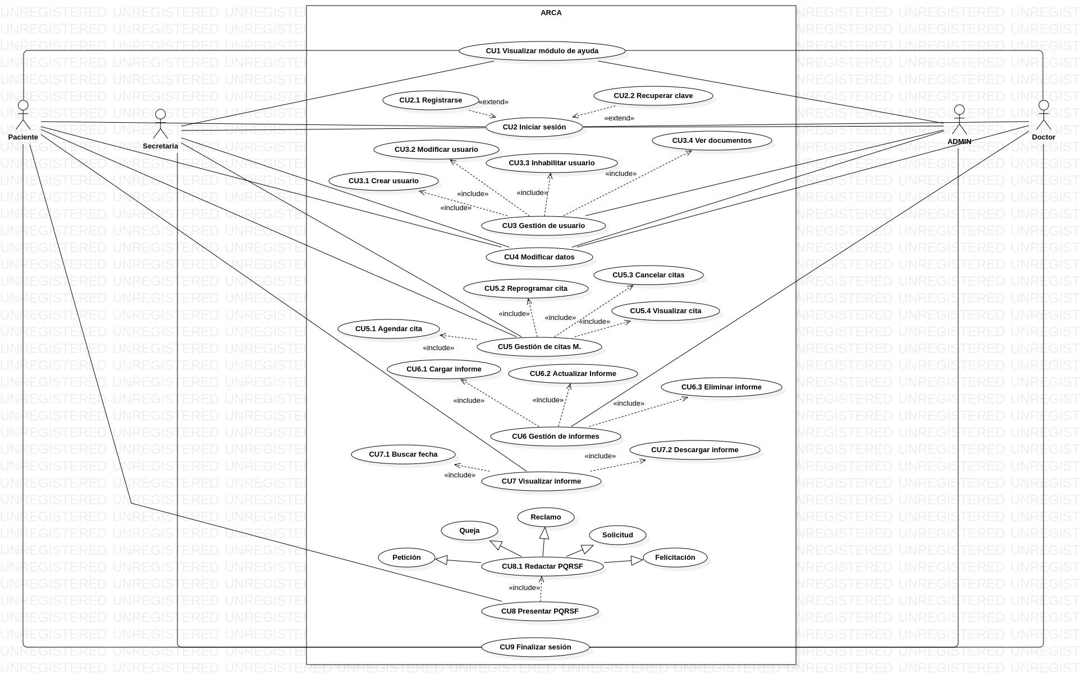

### 7.1.4 Características de los usuarios

|  |  |
| --- | --- |
| **Tipo de usuario** | Paciente |
| **Formación** | Ninguna |
| **Actividades** | Agendar cita, reprogramar cita, cancelar cita, visualizar resultado médico. |

|  |  |
| --- | --- |
| **Tipo de usuario** | Doctor |
| **Formación** | Profesional en Medicina |
| **Actividades** | Ver cronograma de citas, cargar informe, actualizar informe, eliminar archivo. |

|  |  |
| --- | --- |
| **Tipo de usuario** | Secretaria |
| **Formación** | Técnico en Administración y Secretariado |
| **Actividades** | Observar citas médicas agendadas, agendar cita, reprogramar cita, cancelar cita. |

|  |  |
| --- | --- |
| **Tipo de usuario** | Administrador |
| **Formación** | Ingeniero en Sistemas |
| **Actividades** | Crear usuarios, modificar usuarios, inhabilitar usuarios, ver documentos. |

### 7.1.5Restricciones

El sistema no se especializa en:

* + - Gestionar citas médicas diferentes a las generales y psicológicas.
    - Administrar donaciones realizadas en la Fundación Arcángeles.
    - Asignar citas en días no disponibles.
    - Restricciones desde el ministerio de Tic y la legislación vigente.

### Suposiciones y dependencias

* Suposiciones.
  + Estará disponible 24/7.
  + Contará con un asistente virtual para resolver inquietudes acerca de la navegación en la página.
  + Contará con mantenimiento constante.
  + Incluirá una UX amigable, llamativa e intuitiva.
* Dependencias.
  + Los equipos en los cuales se ejecute la página web deben contar con los recursos mínimos suficientes para un correcto funcionamiento la misma.
  + Conexión a Internet.
  + Es necesario que el servidor cuente con una conexión para que el SIS funcione de manera correcta y estable.

# 7.2.1 Requisitos específicos

### 7.2.2 Requerimientos Funcionales

| **Identificación del requerimiento:** | RF01 |
| --- | --- |
| **Nombre del requerimiento:** | Visualizar módulo de ayuda |
| **Características:** | Una persona o un usuario posee acceso al módulo de ayuda donde puede conocer de qué trata la página o adquirir instrucciones del cómo navegar por la misma |
| **Descripción del**  **requerimiento:** | El sistema remite a la persona o al usuario a una página determinada donde se encuentran las preguntas frecuentes, la sección de información de la empresa o la sección de guía para navegar en la página |
| **Requerimientos**  **no funcionales:** | * RNF01 * RNF02 * RNF04 * RNF06 * RNF10 * RNF11 |
| **Prioridad de**  **requerimiento:** | Alta |

| **Identificación del requerimiento:** | RF02 |
| --- | --- |
| **Nombre del requerimiento:** | Logear Usuario |
| **Características:** | El usuario debe identificarse para tener acceso al sistema |
| **Descripción del**  **requerimiento:** | El sistema provee un formulario de inicio de sesión con campos obligatorios donde una persona debe diligenciar su usuario y contraseña. |
| **Requerimientos**  **no funcionales:** | * RNF01 * RNF02 * RNF03 * RNF04 * RNF05 * RNF07 |
| **Prioridad de**  **requerimiento:** | Alta |

| **Identificación del requerimiento:** | RF03 |
| --- | --- |
| **Nombre del requerimiento:** | Registrar usuario |
| **Características:** | Las personas deben suministrar la información pertinente para crear una cuenta |
| **Descripción del**  **requerimiento:** | El sistema provee un formulario de registro con campos de información obligatorios donde una persona que ingrese por primera vez debe diligenciar el mismo |
| **Requerimientos**  **no funcionales:** | * RNF01 * RNF02 * RNF03 * RNF04 * RNF07 |
| **Prioridad de**  **requerimiento:** | Alta |

| **Identificación del requerimiento:** | RF04 |
| --- | --- |
| **Nombre del requerimiento:** | Restablecer contraseña |
| **Características:** | El usuario puede restablecer su contraseña en el caso de olvidarla |
| **Descripción del**  **requerimiento:** | El sistema permite restablecer la contraseña mediante un código que será enviado al correo del usuario registrado en las BD |
| **Requerimientos**  **no funcionales:** | * RNF01 * RNF02 * RNF03 |
| **Prioridad de**  **requerimiento:** | Alta |

| **Identificación del requerimiento:** | RF05 |
| --- | --- |
| **Nombre del requerimiento:** | Crear Usuarios |
| **Características:** | El usuario con rol de administrador puede crear cuentas tipo terapeuta y secretaria |
| **Descripción del**  **requerimiento:** | El sistema provee un módulo para registrar los usuarios que formen parte del área laboral. |
| **Requerimientos**  **no funcionales:** | * RNF01 * RNF02 * RNF03 * RNF05 * RNF07 * RNF08 |
| **Prioridad de**  **requerimiento:** | Alta |

| **Identificación del requerimiento:** | RF06 |
| --- | --- |
| **Nombre del requerimiento:** | Modificar Usuarios |
| **Características:** | El usuario con rol de administrador modifica los datos de cuentas tipo doctor y secretaria |
| **Descripción del**  **requerimiento:** | El sistema provee un módulo con los usuarios con sus respectivos datos y al seleccionar uno redirige a otro módulo para editar algunos datos en específico. |
| **Requerimientos**  **no funcionales:** | * RNF01 * RNF02 * RNF03 * RNF05 * RNF08 |
| **Prioridad de**  **requerimiento:** | Alta |

| **Identificación del requerimiento:** | RF07 |
| --- | --- |
| **Nombre del requerimiento:** | Inhabilitar Usuarios |
| **Características:** | El usuario con rol de administrador puede suspender cuentas tipo doctor y secretaria |
| **Descripción del**  **requerimiento:** | El sistema provee un módulo con los usuarios son sus respectivos datos y permite inhabilitar las cuentas que presenta algún tipo de inactividad. |
| **Requerimientos**  **no funcionales:** | * RNF01 * RNF02 * RNF03 * RNF05 * RNF08 |
| **Prioridad de**  **requerimiento:** | Alta |

| **Identificación del requerimiento:** | RF08 |
| --- | --- |
| **Nombre del requerimiento:** | Ver documentos |
| **Características:** | El usuario con rol de administrador puede visualizar los documentos que carguen los usuarios en el formulario de registro |
| **Descripción del**  **requerimiento:** | El sistema provee un módulo con los documentos que han subido los usuarios al momento de realizar el registro en el SI |
| **Requerimientos**  **no funcionales:** | * RNF01 * RNF02 * RNF03 * RNF05 * RNF08 |
| **Prioridad de**  **requerimiento:** | Alta |

| **Identificación del requerimiento:** | RF09 |
| --- | --- |
| **Nombre del requerimiento:** | Modificar datos personales |
| **Características:** | El usuario cambia sus datos personales |
| **Descripción del**  **requerimiento:** | El sistema permite al usuario cambiar sus datos personales con relación a un correo, número de contacto y contraseña |
| **Requerimientos**  **no funcionales:** | * RNF01 * RNF02 * RNF03 * RNF05 * RNF07 * RNF09 |
| **Prioridad de**  **requerimiento:** | Alta |

| **Identificación del requerimiento:** | RF10 |
| --- | --- |
| **Nombre del requerimiento:** | Agendar cita |
| **Características:** | El usuario con rol de paciente y secretaria dispone de un módulo de agendamiento donde puede solicitar una cita |
| **Descripción del**  **requerimiento:** | El sistema recibe la solicitud del usuario y se encarga de proveer una fecha determinada con doctores disponibles para realizar el agendamiento |
| **Requerimientos**  **no funcionales:** | * RNF01 * RNF02 * RNF03 * RNF05 * RNF06 * RNF08 * RNF09 * RNF10 * RNF11 |
| **Prioridad de**  **requerimiento:** | Alta |

| **Identificación del requerimiento:** | RF11 |
| --- | --- |
| **Nombre del requerimiento:** | Reprogramar cita |
| **Características:** | El usuario con rol de paciente y secretaria dispone de un módulo de agendamiento donde puede reprogramar una cita previamente agendada |
| **Descripción del**  **requerimiento:** | El sistema busca en las BD las citas agendadas por el usuario y las muestra dando la opción de reprogramar, detallando las fechas disponibles con el mismo u otro doctor para realizar el nuevo agendamiento |
| **Requerimientos**  **no funcionales:** | * RNF01 * RNF02 * RNF03 * RNF05 * RNF06 * RNF08 * RNF10 |
| **Prioridad de**  **requerimiento:** | Alta |

| **Identificación del requerimiento:** | RF12 |
| --- | --- |
| **Nombre del requerimiento:** | Cancelar cita |
| **Características:** | El usuario con rol de paciente y secretaria dispone de un módulo de agendamiento donde puede cancelar una cita previamente agendada |
| **Descripción del**  **requerimiento:** | El sistema busca en las BD las citas agendadas por el usuario y las muestra dando la opción de cancelar |
| **Requerimientos**  **no funcionales:** | * RNF01 * RNF02 * RNF03 * RNF05 * RNF06 * RNF08 * RNF09 * RNF10 |
| **Prioridad de**  **requerimiento:** | Alta |

| **Identificación del requerimiento:** | RF13 |
| --- | --- |
| **Nombre del requerimiento:** | Observar citas médicas agendadas |
| **Características:** | El usuario con rol de secretaria visualiza las citas médicas agendadas. |
| **Descripción del**  **requerimiento:** | El sistema permite observar los datos de las citas médicas agendadas |
| **Requerimientos**  **no funcionales:** | * RNF01 * RNF02 * RNF03 * RNF05 * RNF06 * RNF08 * RNF09 |
| **Prioridad de**  **requerimiento:** | Alta |

| **Identificación del requerimiento:** | RF14 |
| --- | --- |
| **Nombre del requerimiento:** | Cargar informe |
| **Características:** | El usuario con rol de terapeuta puede subir archivos de diagnósticos médicos de un paciente |
| **Descripción del**  **requerimiento:** | El sistema almacena en la BD los archivos cargados por un usuario determinado y los remite a los respectivos pacientes identificados |
| **Requerimientos**  **no funcionales:** | * RNF01 * RNF02 * RNF03 * RNF05 * RNF07 |
| **Prioridad de**  **requerimiento:** | Alta |

| **Identificación del requerimiento:** | RF15 |
| --- | --- |
| **Nombre del requerimiento:** | Actualizar informe |
| **Características:** | El usuario con rol de terapeuta puede modificar archivos que previamente ha subido o se le ha dado acceso |
| **Descripción del**  **requerimiento:** | El sistema permite realizar actualizaciones de informes en específico que ha cargado un usuario determinado o ha accedido a este mediante la revisión del historial médico de un paciente |
| **Requerimientos**  **no funcionales:** | * RNF01 * RNF02 * RNF03 * RNF05 * RNF06 |
| **Prioridad de**  **requerimiento:** | Alta |

| **Identificación del requerimiento:** | RF16 |
| --- | --- |
| **Nombre del requerimiento:** | Eliminar archivo |
| **Características:** | El usuario con rol de terapeuta puede eliminar archivos que previamente ha cargado por error |
| **Descripción del**  **requerimiento:** | El sistema permite al usuario quitar archivos en específico que no coincida con el historial de algún paciente afiliado en la BD |
| **Requerimientos**  **no funcionales:** | * RNF01 * RNF02 * RNF03 * RNF05 * RNF09 |
| **Prioridad de**  **requerimiento:** | Alta |

| **Identificación del requerimiento:** | RF17 |
| --- | --- |
| **Nombre del requerimiento:** | Visualizar resultado médico |
| **Características:** | El usuario con rol de paciente dispone de un módulo que contiene sus resultados médicos mediante un historial |
| **Descripción del**  **requerimiento:** | El sistema busca en las BD, los resultados médicos subidos por un doctor como a su vez los organiza por fecha y remite los informes al respectivo paciente para que este último pueda conocer y descargar sus resultados |
| **Requerimientos**  **no funcionales:** | * RNF01 * RNF02 * RNF03 * RNF05 * RNF06 |
| **Prioridad de**  **requerimiento:** | Alta |

| **Identificación del requerimiento:** | RF18 |
| --- | --- |
| **Nombre del requerimiento:** | Presentar PQRSF (Peticiones, Quejas, Reclamos, Sugerencias y Felicitaciones) |
| **Características:** | Los usuarios con rol de paciente disponen de un formulario para exponer sus PQRSF (Peticiones, quejas, reclamos, sugerencias y felicitaciones) |
| **Descripción del**  **requerimiento:** | El sistema provee un formulario para que los usuarios diligencien las PQRSF que posean y almacena la información suministrada |
| **Requerimientos**  **no funcionales:** | * RNF01 * RNF02 * RNF03 * RNF06 * RNF09 |
| **Prioridad de**  **requerimiento:** | Alta |

| **Identificación del requerimiento:** | RF19 |
| --- | --- |
| **Nombre del requerimiento:** | Redactar PQRSF |
| **Características:** | El usuario con rol de paciente escribe el asunto y el cuerpo del mensaje de la PQRSF |
| **Descripción del**  **requerimiento:** | El sistema suministra un formulario con campos obligatorios para que los usuarios puedan detallar las PQRSF que posean |
| **Requerimientos**  **no funcionales:** | * RNF01 * RNF02 * RNF03 * RNF06 * RNF09 |
| **Prioridad de**  **requerimiento:** | Alta |

| **Identificación del requerimiento:** | RF20 |
| --- | --- |
| **Nombre del requerimiento:** | Enviar PQRSF |
| **Características:** | El usuario con rol de paciente envía la PQRSF previamente redactada |
| **Descripción del**  **requerimiento:** | El sistema permite el envío de la PQRSF previamente escrita en el formulario como a su vez registra la información dada |
| **Requerimientos**  **no funcionales:** | * RNF01 * RNF02 * RNF03 * RNF06 * RNF07 * RNF09 |
| **Prioridad de**  **requerimiento:** | Alta |

| **Identificación del requerimiento:** | RF21 |
| --- | --- |
| **Nombre del requerimiento:** | Cerrar Sesión |
| **Características:** | El usuario cierra su sesión actual |
| **Descripción del**  **requerimiento:** | El sistema permite al usuario cerrar su sesión actual o lo hace automáticamente cuando detecta ausencia por parte del usuario en un plazo de tiempo mayor a quince (15) minutos |
| **Requerimientos**  **no funcionales:** | * RNF01 * RNF02 * RNF06 * RNF07 |
| **Prioridad de**  **requerimiento:** | Alta |

### 3.2. Requerimientos No Funcionales

| **Identificación del requerimiento:** | RNF01 |
| --- | --- |
| **Nombre del requerimiento:** | Interfaz del sistema |
| **Características:** | El sistema presenta una interfaz de usuario dinámica y sencilla |
| **Descripción del**  **requerimiento:** | El sistema debe tener una interfaz sencilla y fácil de comprender por los usuarios o visitantes de la página |
| **Prioridad de**  **requerimiento:** | Alta |

| **Identificación del requerimiento:** | RNF02 |
| --- | --- |
| **Nombre del requerimiento:** | Disponibilidad |
| **Características:** | Los usuarios tienen acceso al sistema las veinticuatro (24) horas del día |
| **Descripción del**  **requerimiento:** | El sistema está diseñado para estar en línea, dado que, el usuario puede tener una necesidad en cualquier instante |
| **Prioridad de**  **requerimiento:** | Alta |

| **Identificación del requerimiento:** | RNF03 |
| --- | --- |
| **Nombre del requerimiento:** | Soporte |
| **Características:** | El sistema retiene los datos suministrados por parte de los usuarios en una BD |
| **Descripción del**  **requerimiento:** | El sistema almacena la información del usuario que ha sido suministrada mediante el formulario de registro, el agendamiento de citas y las acciones ejecutadas dentro del software |
| **Prioridad de**  **requerimiento:** | Alta |

| **Identificación del requerimiento:** | RNF04 |
| --- | --- |
| **Nombre del requerimiento:** | Portabilidad |
| **Características:** | Los usuarios pueden acceder al sistema desde cualquier dispositivo |
| **Descripción del**  **requerimiento:** | El sistema está capacitado para funcionar correcta y óptimamente en cualquier navegador, sistema operativo y dispositivo que posea el usuario |
| **Prioridad de**  **requerimiento:** | Alta |

| **Identificación del requerimiento:** | RNF05 |
| --- | --- |
| **Nombre del requerimiento:** | Funcionalidad |
| **Características:** | El sistema asegura que cada usuario posea las funciones que les corresponden |
| **Descripción del**  **requerimiento:** | El sistema identifica la interfaz y las funciones que debe poseer un usuario de acuerdo con las BD y el login |
| **Prioridad de**  **requerimiento:** | Alta |

| **Identificación del requerimiento:** | RNF06 |
| --- | --- |
| **Nombre del requerimiento:** | Usabilidad |
| **Características:** | El sistema es amigable e intuitivo para los usuarios o espectadores |
| **Descripción del**  **requerimiento:** | El sistema adapta sus funcionalidades de una forma atractiva y sencilla con el objetivo de que el usuario pueda comprender el uso de cada función |
| **Prioridad de**  **requerimiento:** | Alta |

| **Identificación del requerimiento:** | RNF07 |
| --- | --- |
| **Nombre del requerimiento:** | Seguridad |
| **Características:** | El sistema protege los datos e información de los usuarios |
| **Descripción del**  **requerimiento:** | El sistema almacena la información proporcionada por el usuario de forma segura y la categoriza como confidencial |
| **Prioridad de**  **requerimiento:** | Alta |

| **Identificación del requerimiento:** | RNF08 |
| --- | --- |
| **Nombre del requerimiento:** | Rendimiento |
| **Características:** | El sistema está optimizado para ejecutar sus funcionalidades con un corto tiempo de espera |
| **Descripción del**  **requerimiento:** | El sistema ejecuta de forma óptima y satisfactoria sus funcionalidades dentro de cualquier dispositivo sin convocar algún fallo |
| **Prioridad de**  **requerimiento:** | Alta |

| **Identificación del requerimiento:** | RNF09 |
| --- | --- |
| **Nombre del requerimiento:** | Fiabilidad |
| **Características:** | El sistema es capaz de cumplir con las expectativas que espera el usuario |
| **Descripción del**  **requerimiento:** | El sistema está capacitado para conservar su nivel de prestación de funcionalidades mediante un lapso determinado con la finalidad de reducir la tasa de fallos |
| **Prioridad de**  **requerimiento:** | Alta |

| **Identificación del requerimiento:** | RNF10 |
| --- | --- |
| **Nombre del requerimiento:** | Concurrencia |
| **Características:** | El sistema está capacitado para funcionar óptimamente bajo el uso de diversos usuarios de forma simultánea |
| **Descripción del**  **requerimiento:** | El sistema puede soportar el ingreso de diversos usuarios para hacer uso de los servicios establecidos sin generar algún error o lentitud en el mismo |
| **Prioridad de**  **requerimiento:** | Alta |

| **Identificación del requerimiento:** | RNF11 |
| --- | --- |
| **Nombre del requerimiento:** | Mantenimiento |
| **Características:** | El sistema entra en un proceso de mejora y correcciones de la funcionalidad de este |
| **Descripción del**  **requerimiento:** | El sistema se encuentra en mejoramiento continuo bajo la supervisión del administrador con la finalidad de mantener una estabilidad mediante la identificación de potenciales fallas o corregir e incluir nuevas funcionalidades |
| **Prioridad de**  **requerimiento:** | Alta |

1. Diseño de la arquitectura

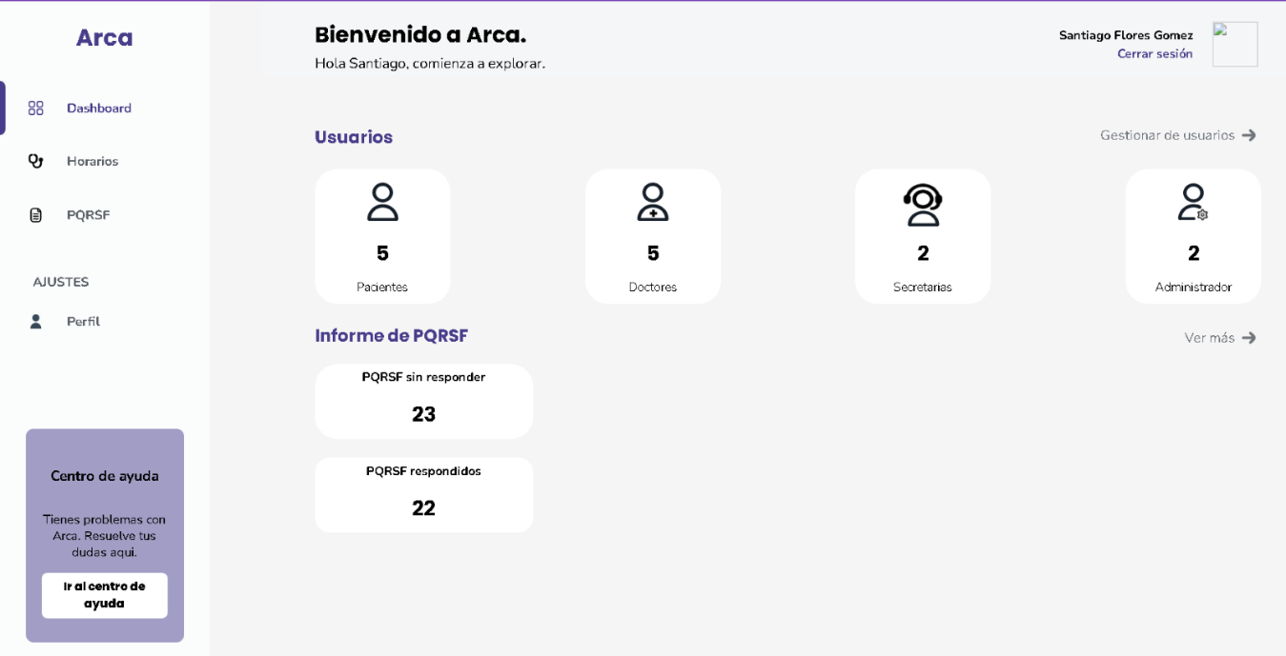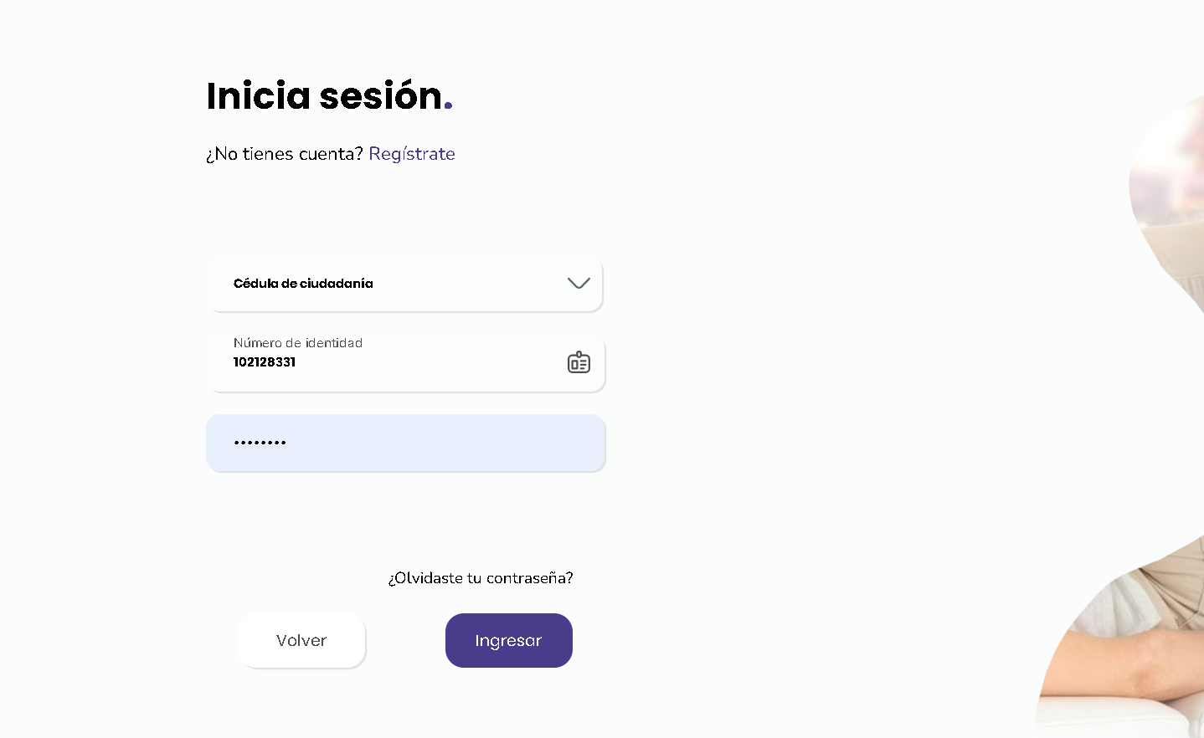Interfaz de pqrs e inicio de sesión del sistema.

Para el inicio de sesión debe registrar los datos guardados que inserto a la hora del registro también dando a conocer el rol con el que interactúa en el sistema

MODELO RELACIONAL

Modelo relacional con las tablas que tiene la base de datos con la información necesaria para la conexión del sistema con la base de datos también dando a conocer los roles que se requieren para el buen uso del sistema

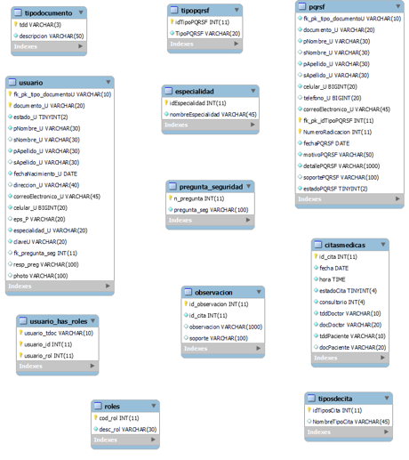

DIAGRAMA DE DESPLIEGUE

Se encuentra la interacción del sistema describiendo los lenguajes de programación utilizados en el desarrollo de página.

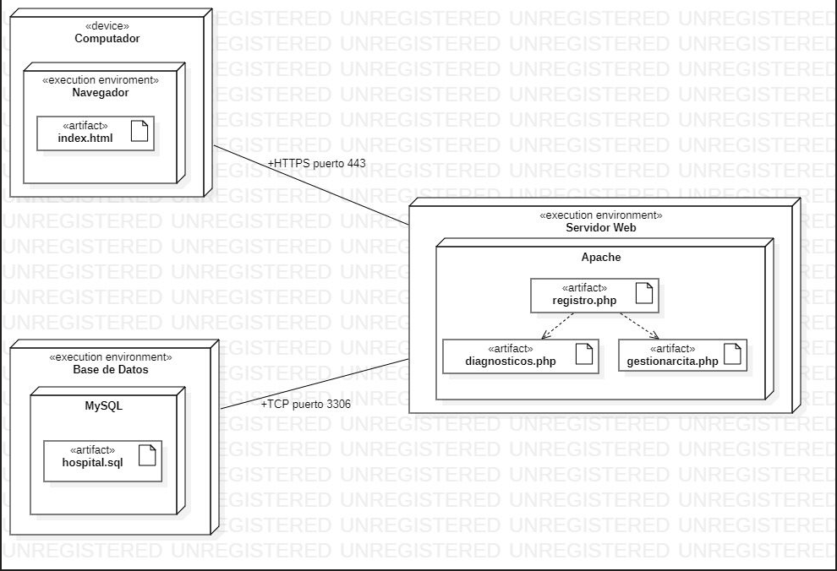

Diccionario de datos

En este diccionario se adjuntan todos los campos de las tablas dentro de la base de datos adjuntando su descripción*.*

**Tabla de citas medicas**

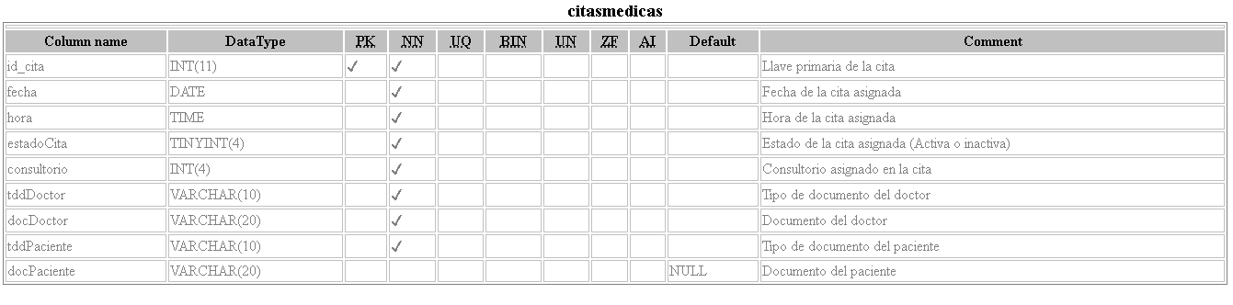

**Tabla de especialidad**



**Tabla de observación**

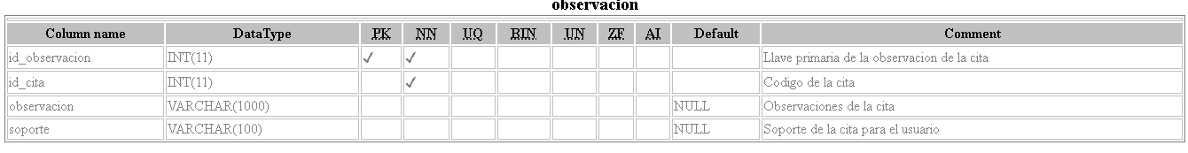

**Tabla de PQRSF**

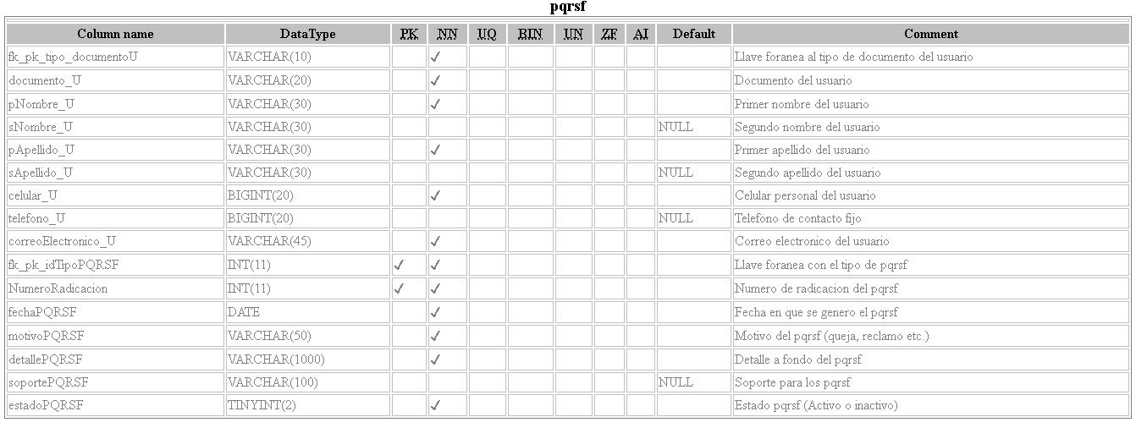

**Tabla de pregunta de seguridad**



**Tabla de roles**



**Tabla del tipo de documento**



**Tabla del tipo de PQRSF**

**Tabla de tipos de cita**



**Tabla de usuarios**

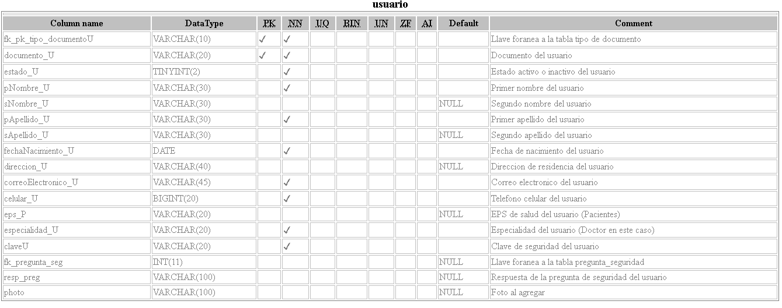

**Tabla de roles-usuarios**

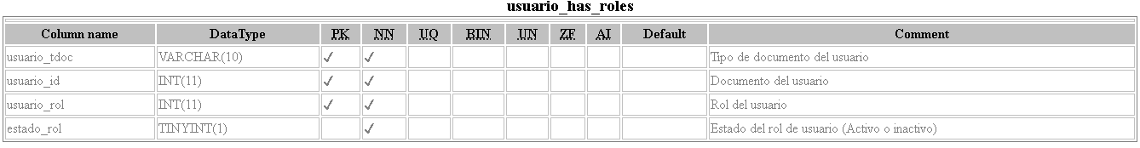

1. Desarrollo

Índex De La Pagina

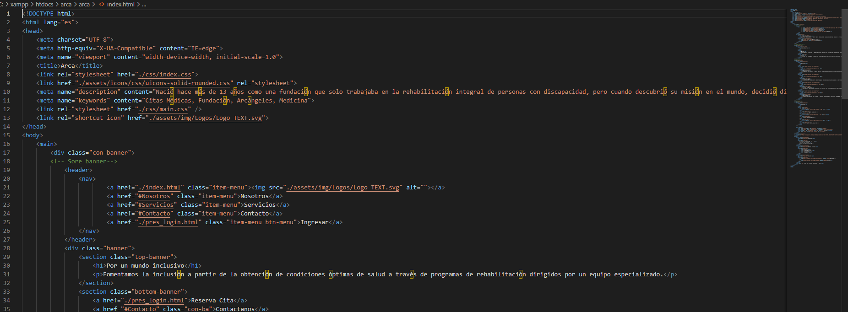

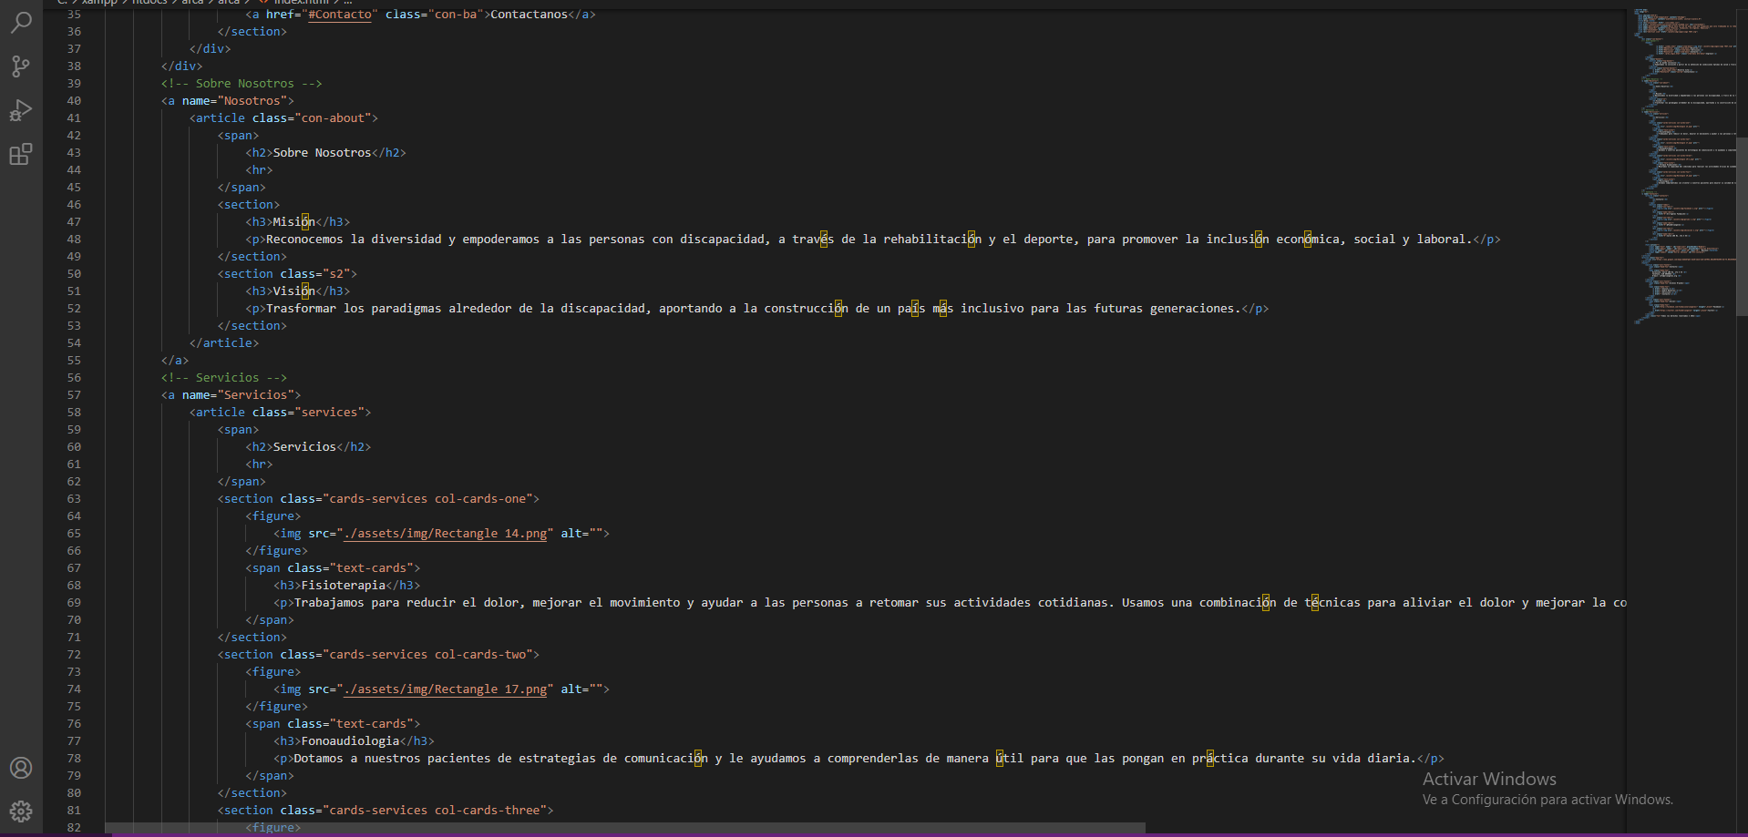

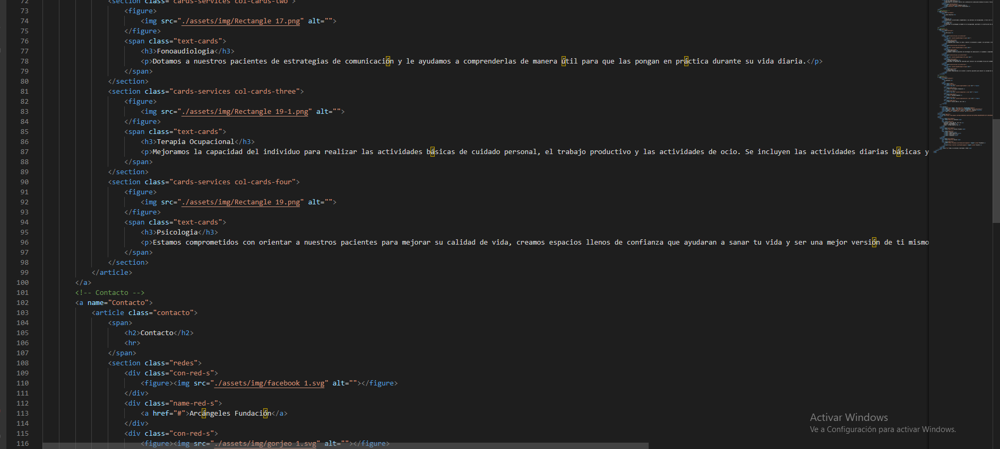

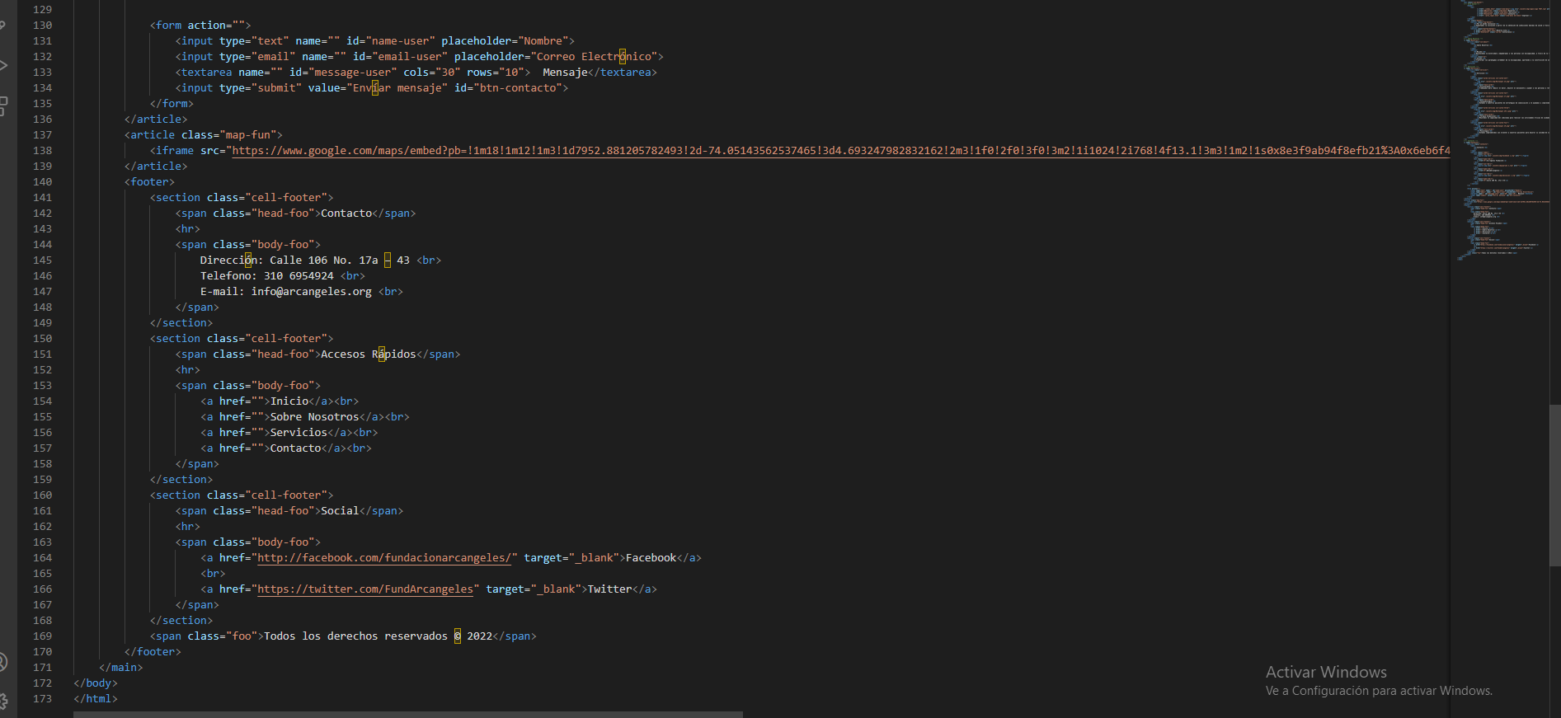

Inicio De Sesión

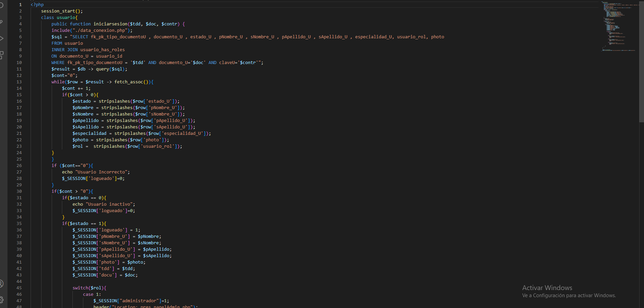

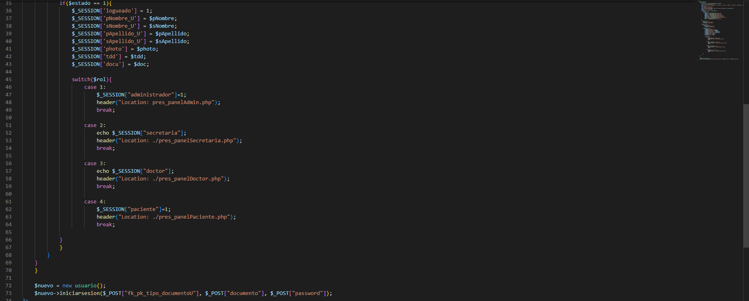

Login

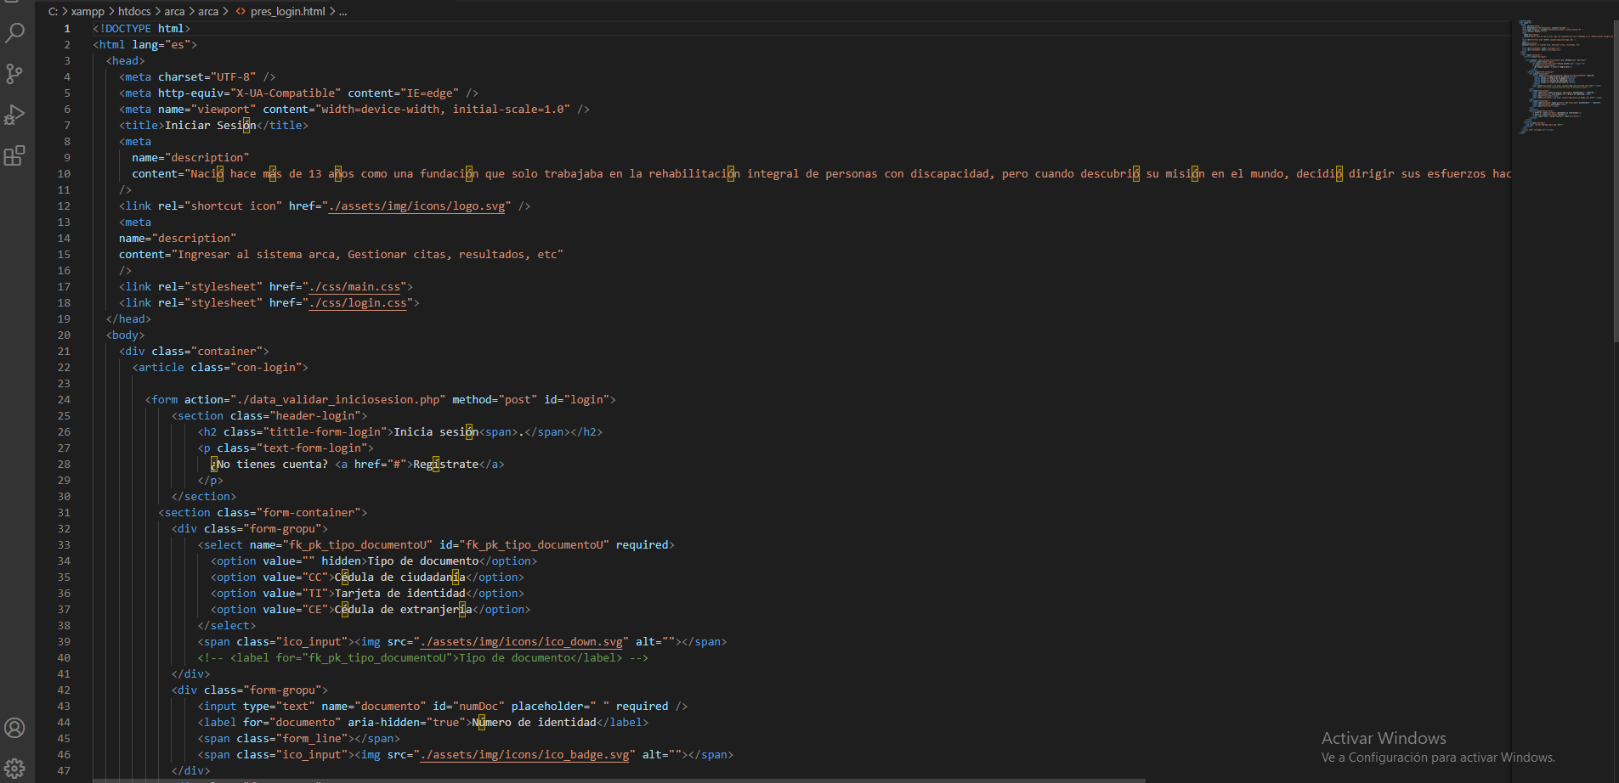

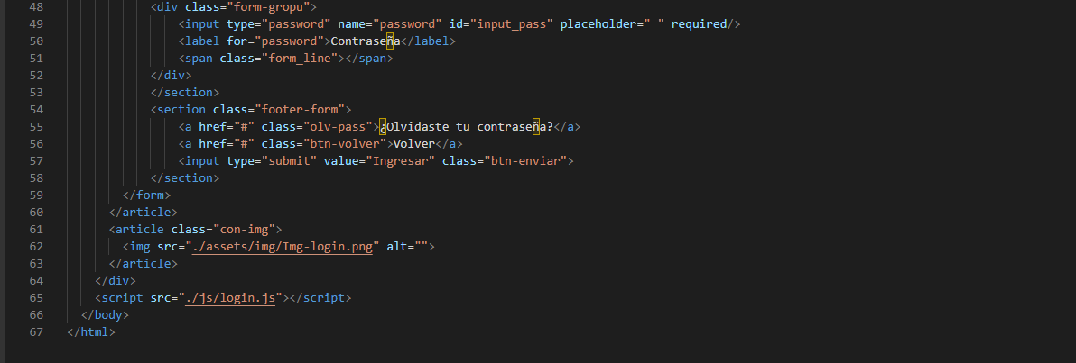

Panel Administrador

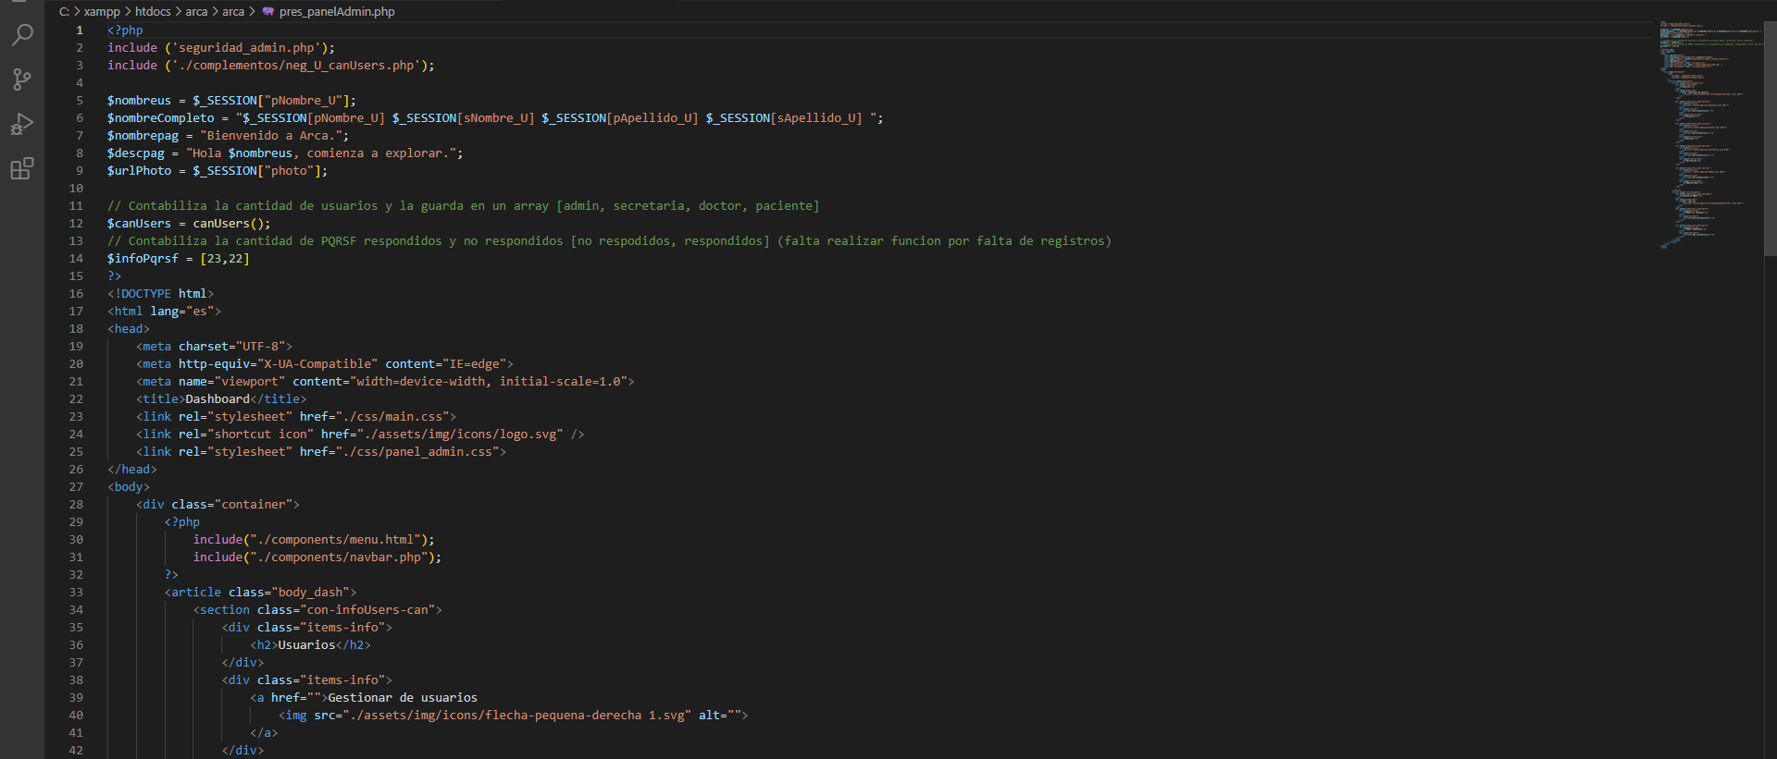

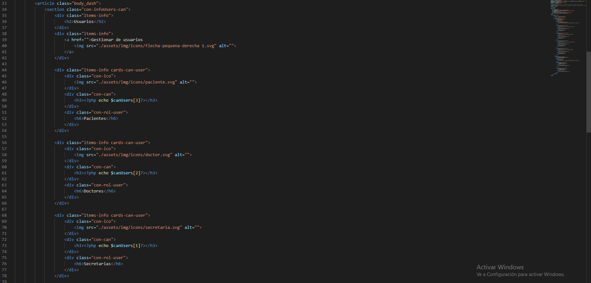

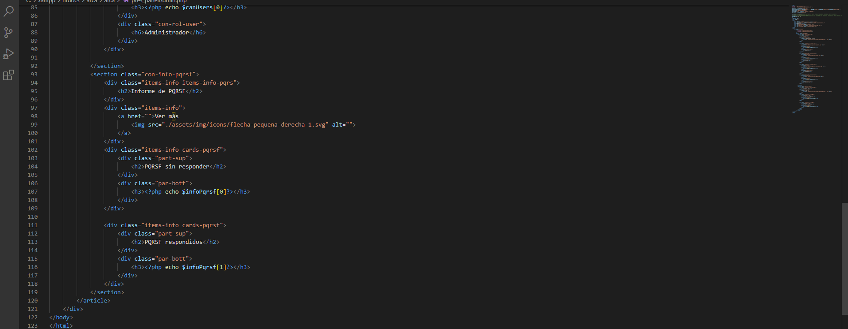

Panel Doctor

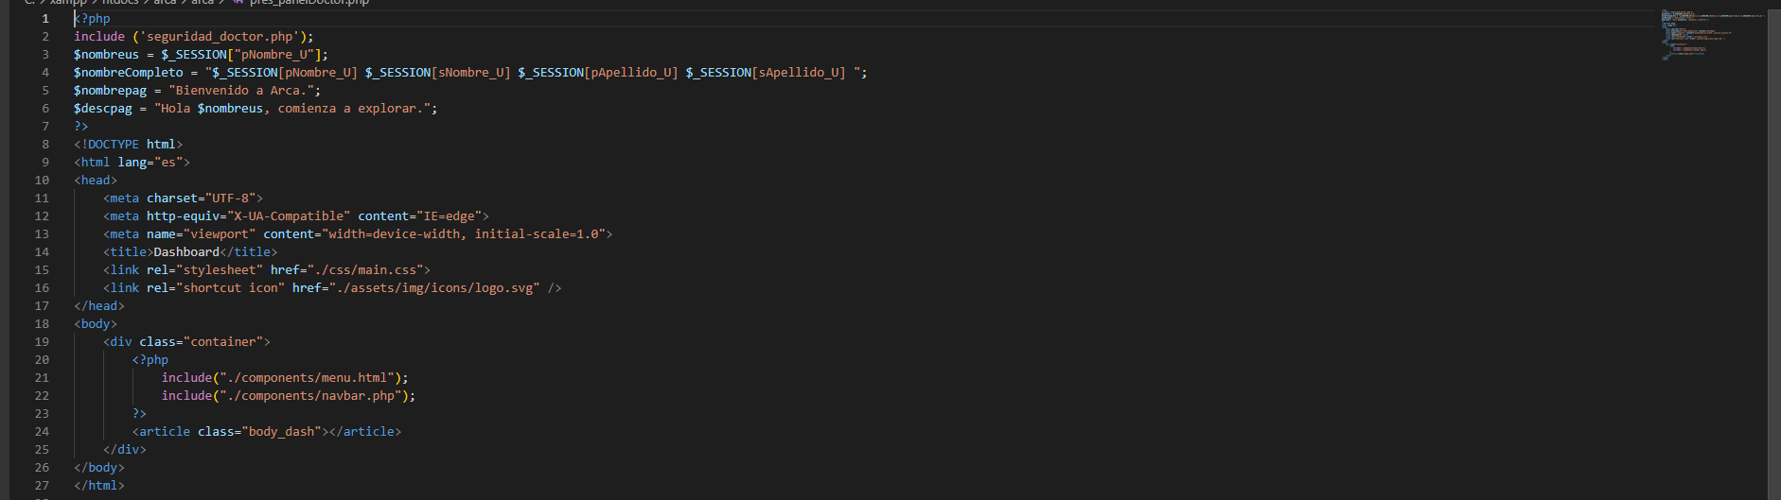

Panel Paciente

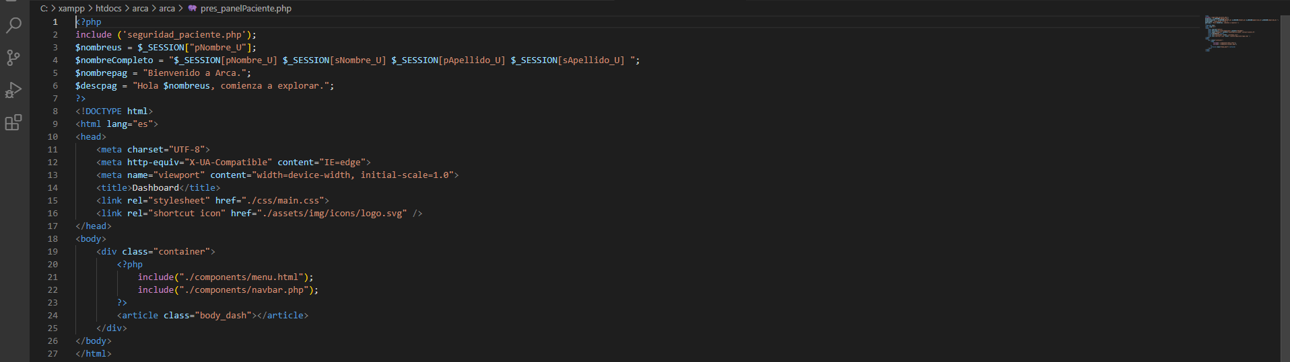

Panel secretaria

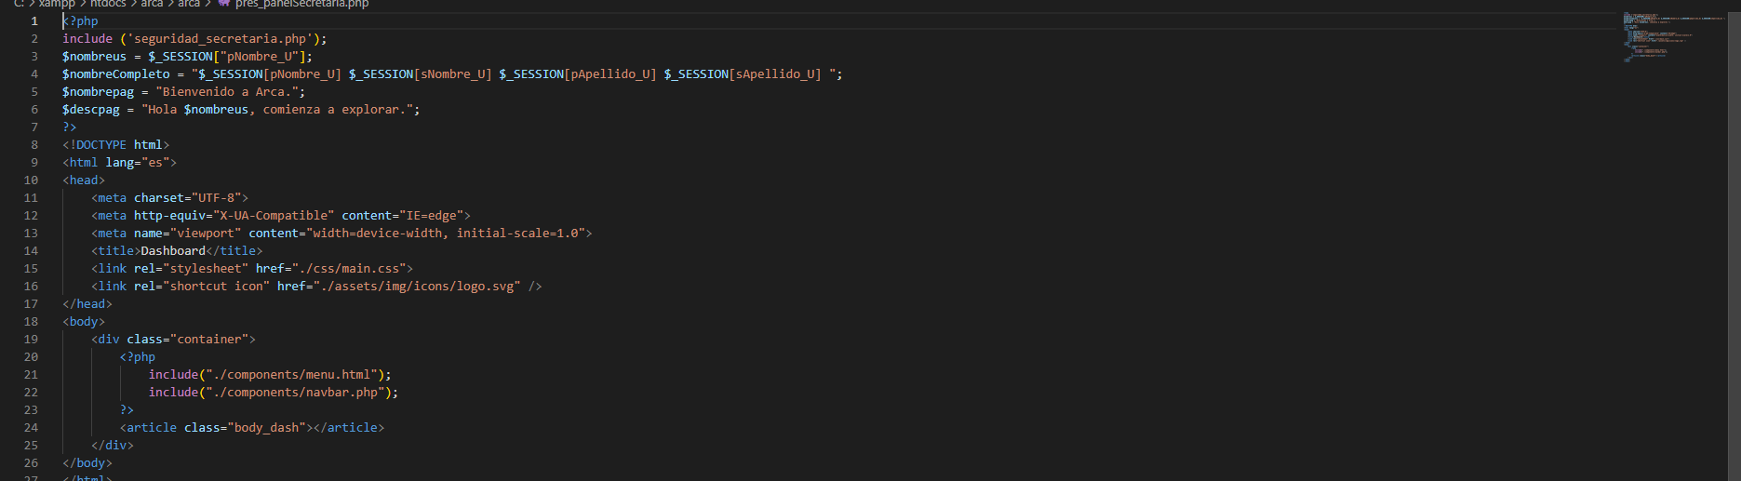

Seguridad Doctor

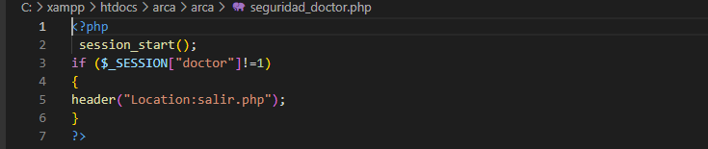

Seguridad Administrador

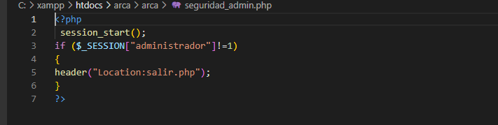

Seguridad Paciente

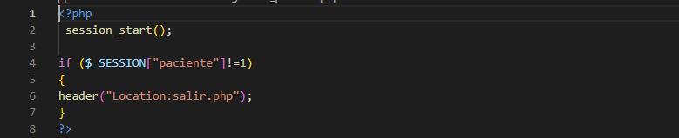

Seguridad secretaria

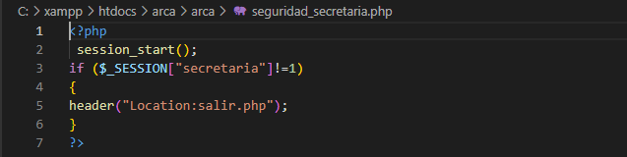

PQRSF

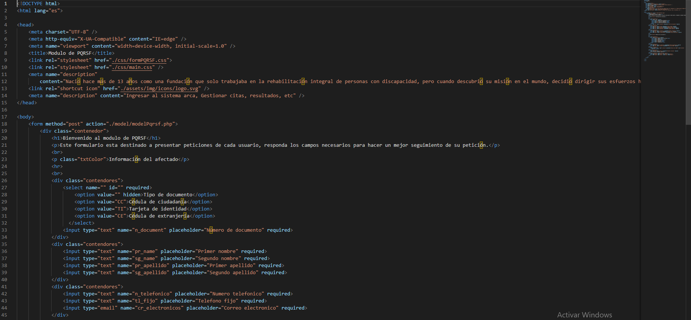

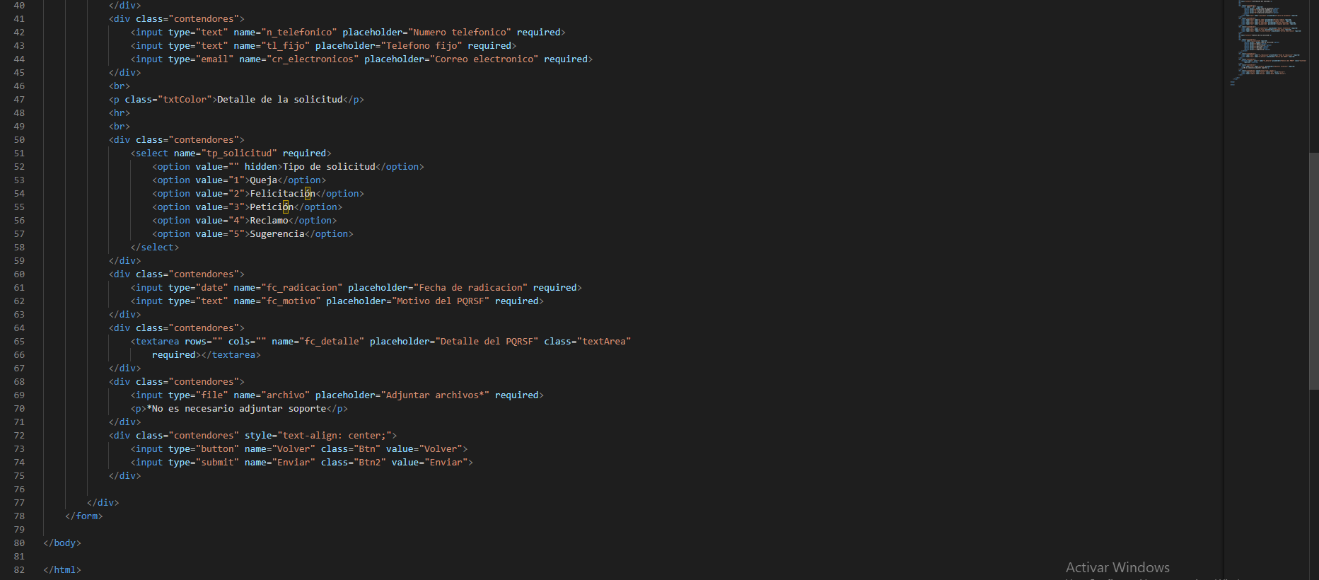

Datos PQRSF

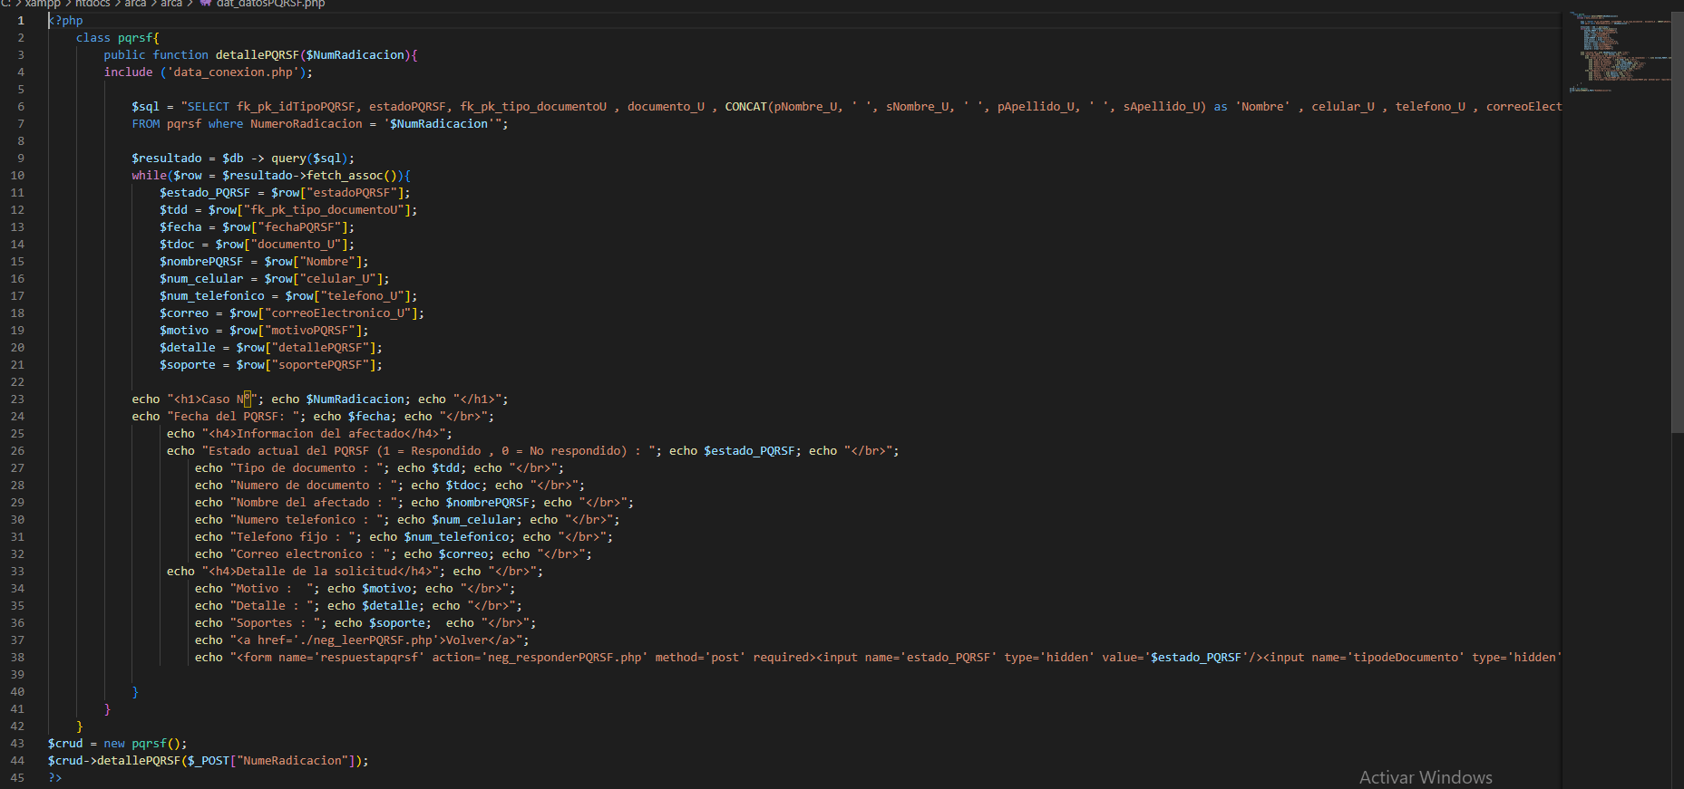

Crud Roles

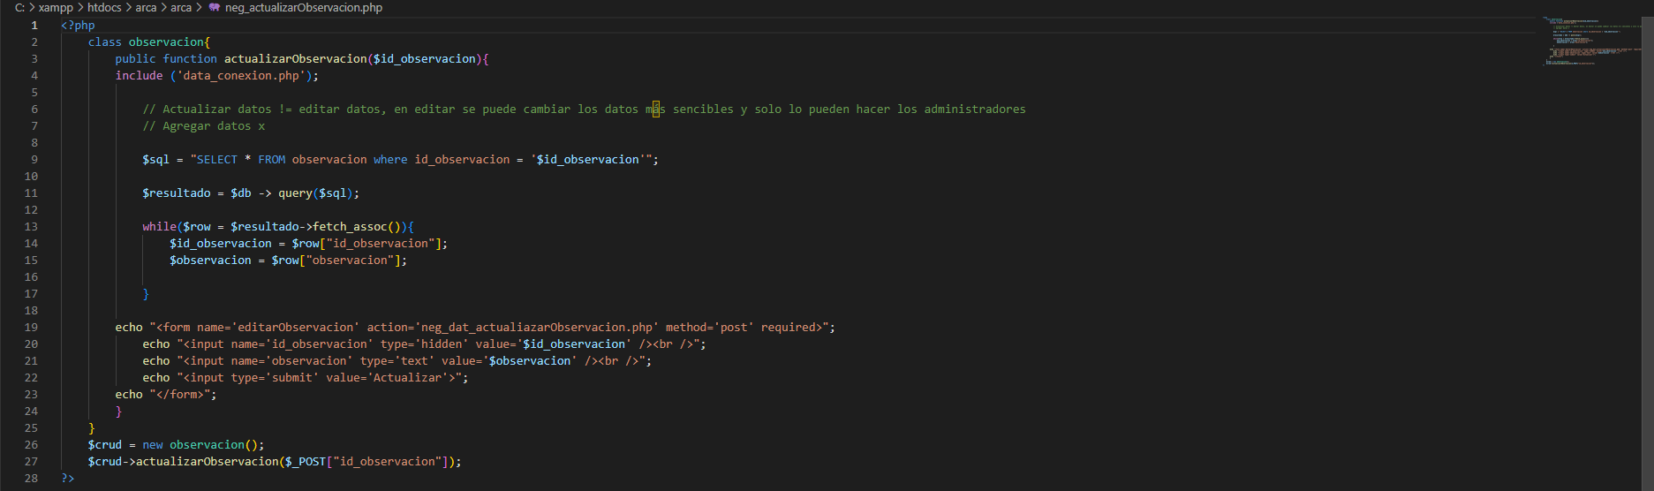

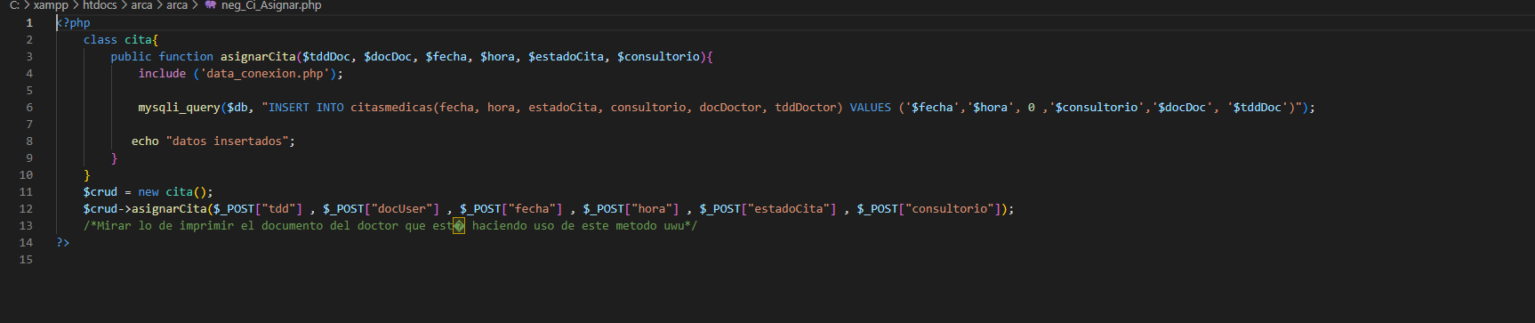

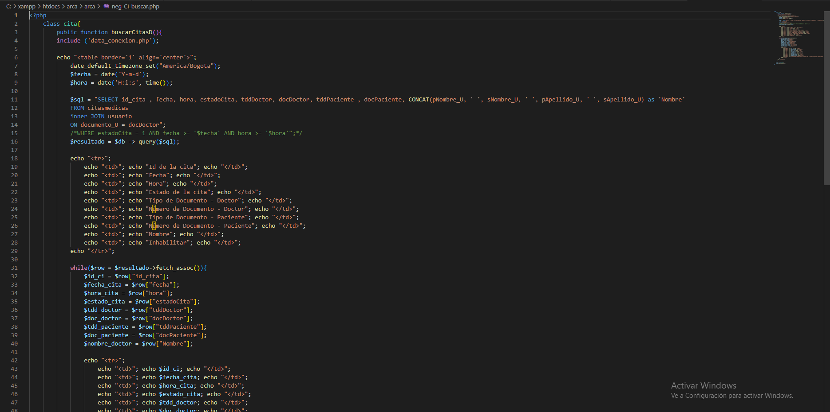

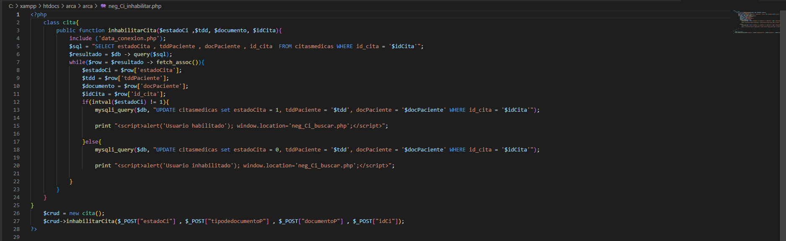

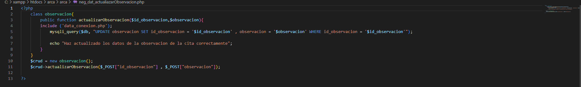

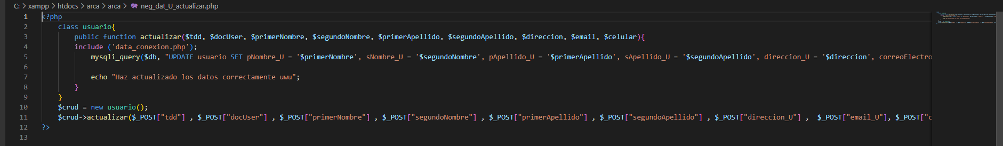

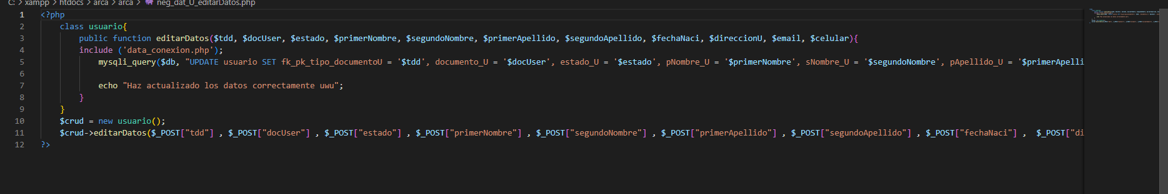

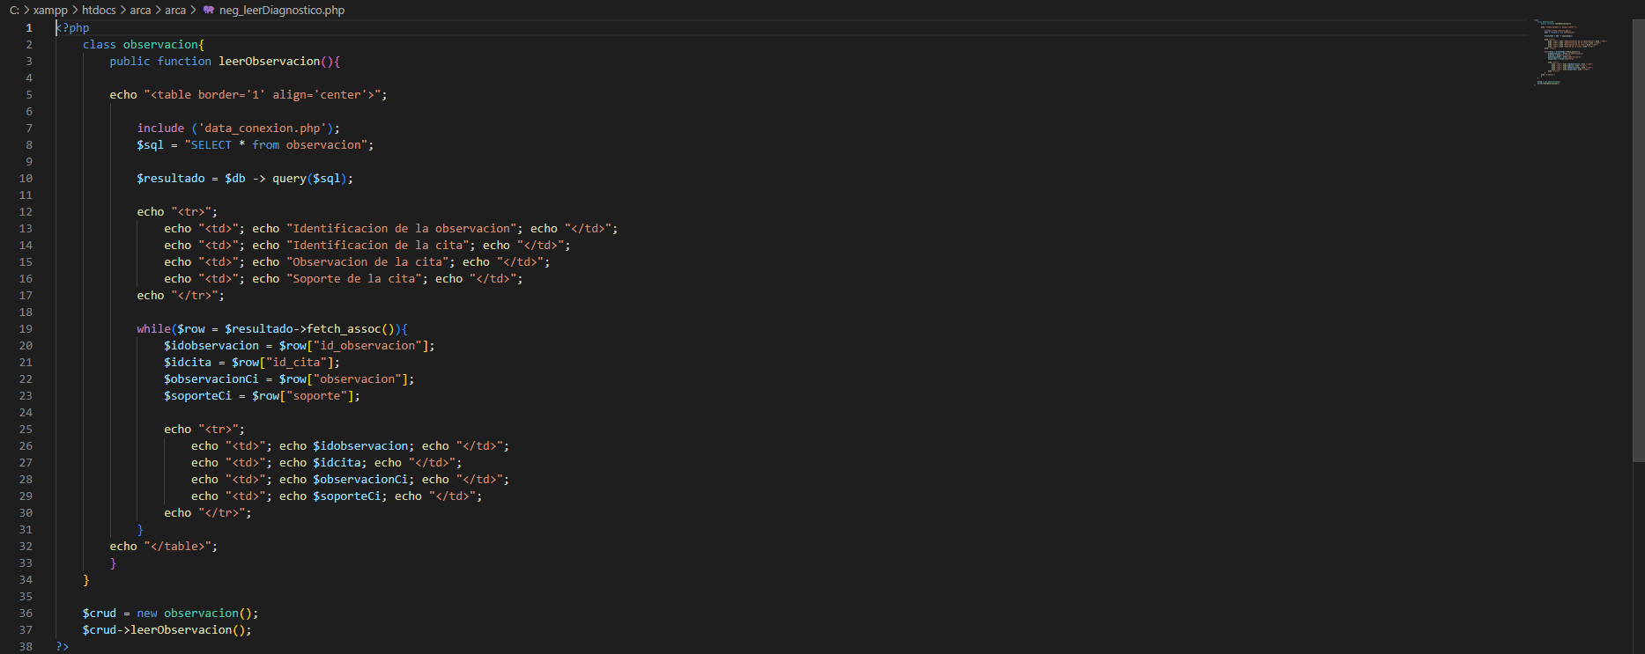

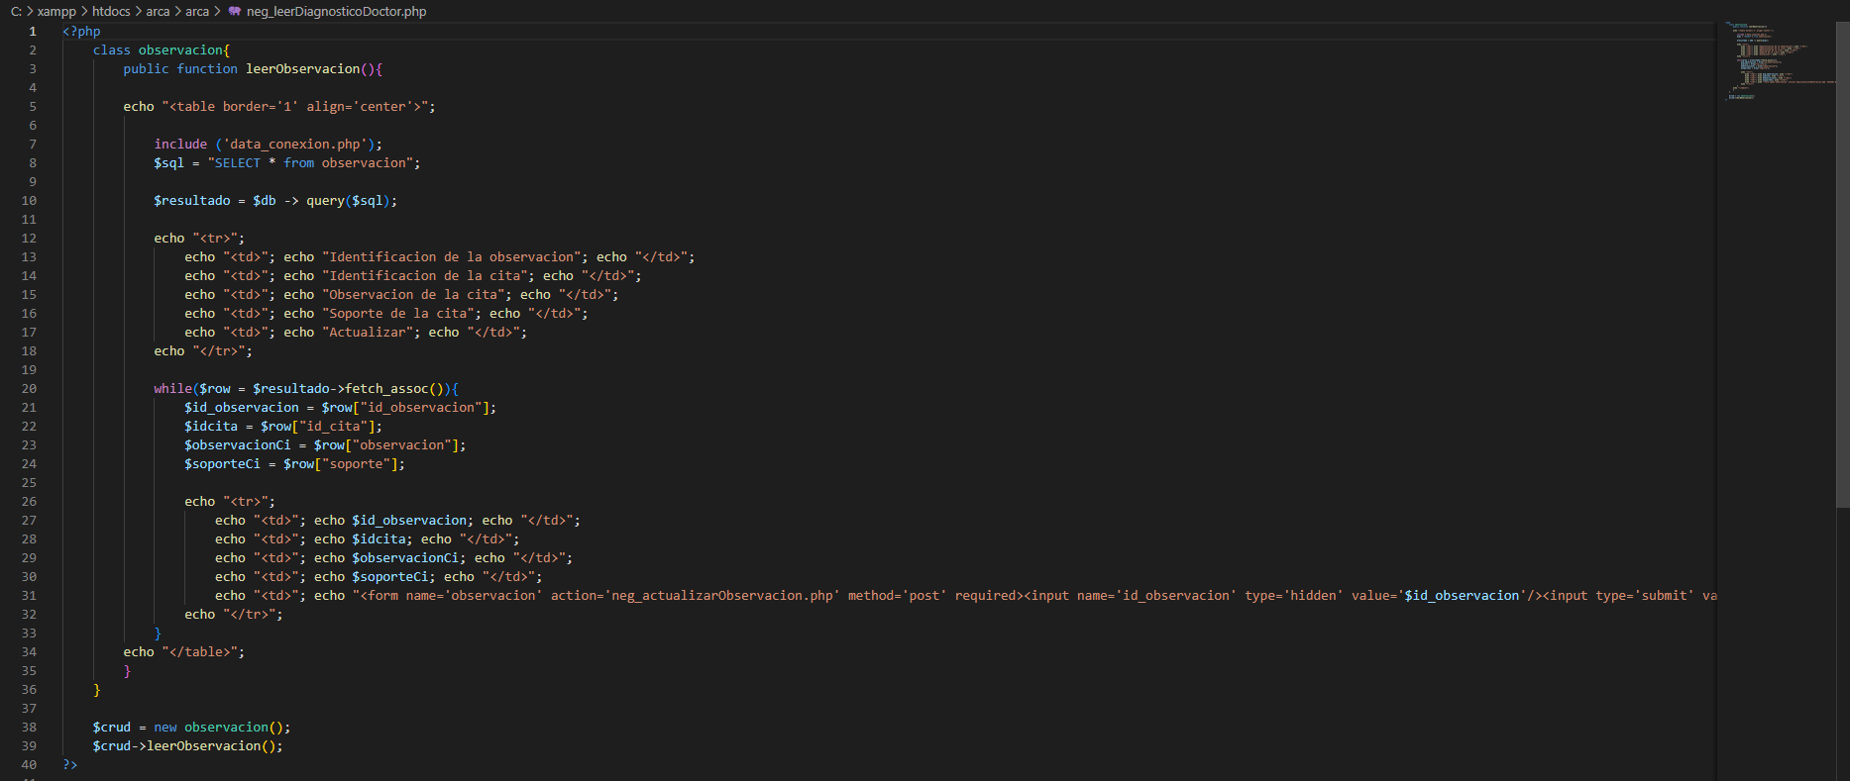

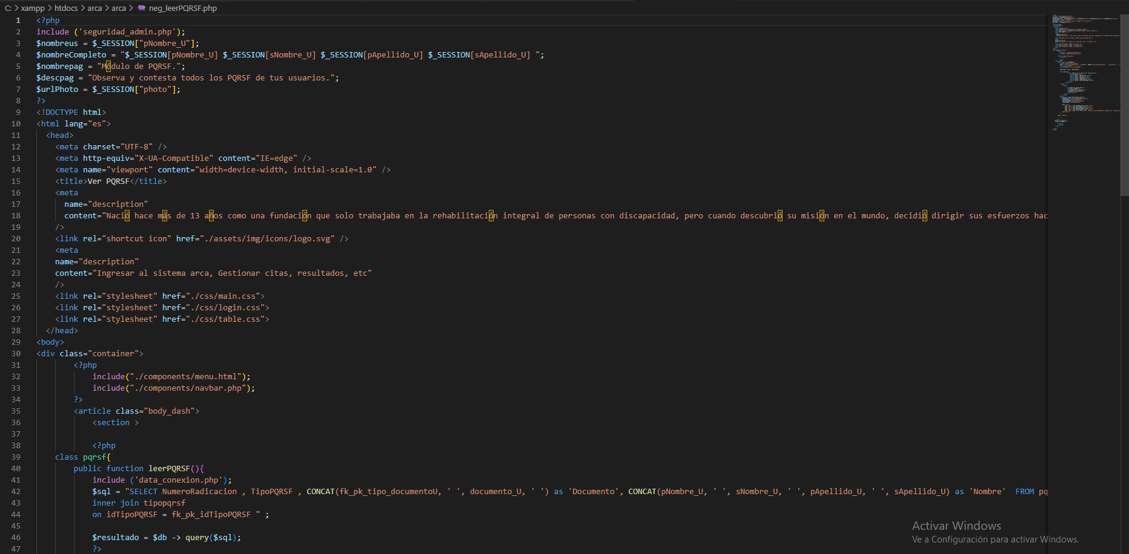

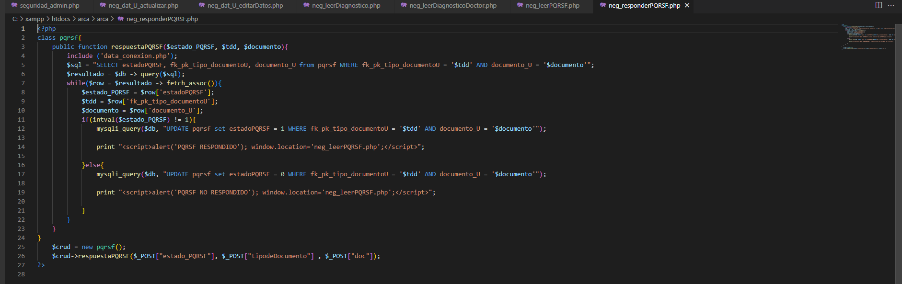

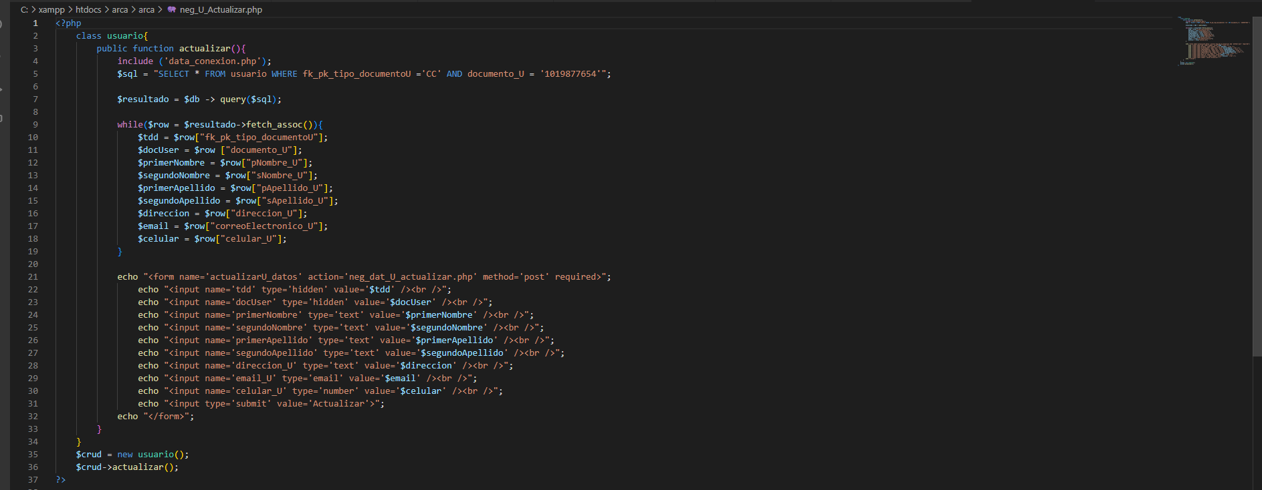

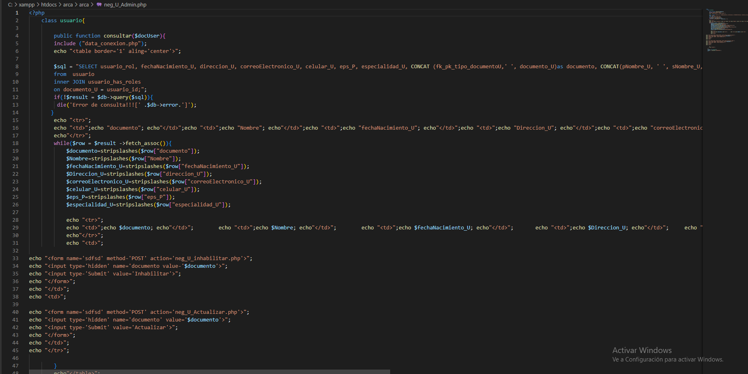

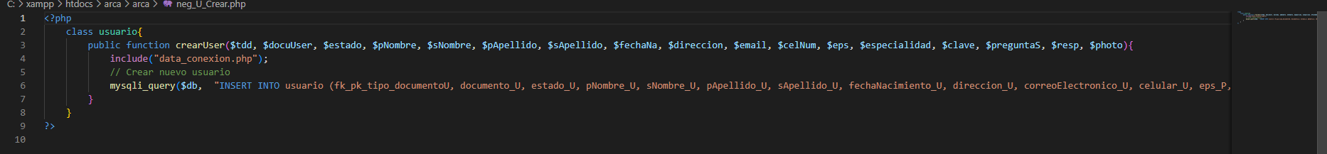

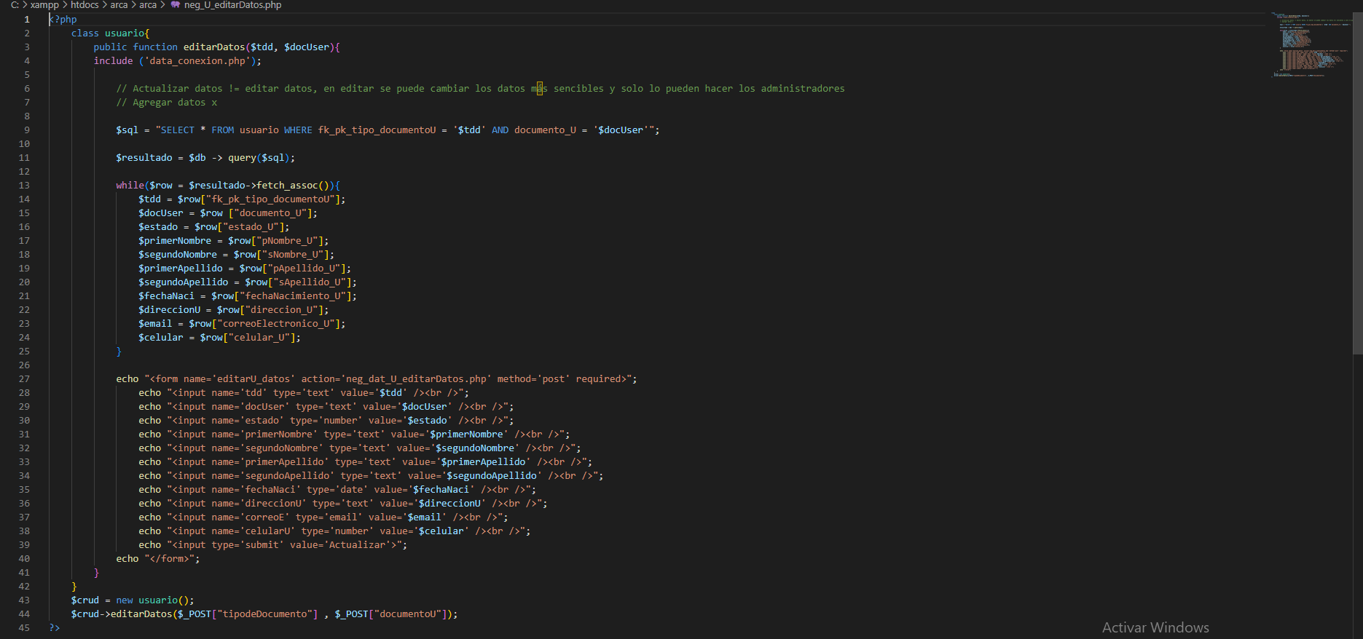

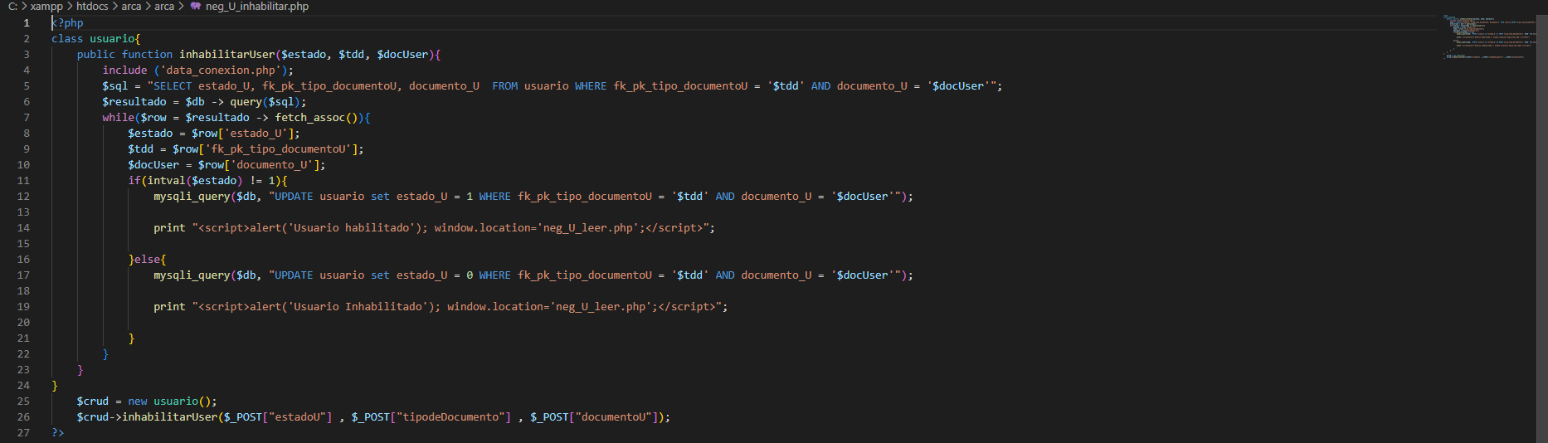

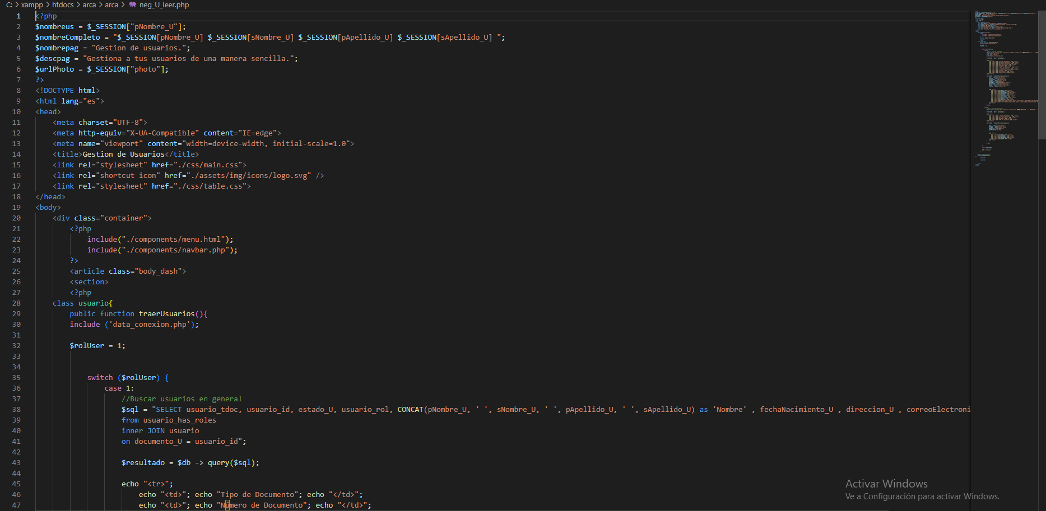

1. **Privilegios**

Los privilegios que tendrán cada uno de los usuarios les permitirá tener acceso a ciertos lugares dependiendo su rol. Los roles que maneja la página son paciente, secretaria, doctor y administrador.

Administrador: acceso a todos los datos de los usuarios y Trabajadores de la fundación y vista de los PQRSF dando respuesta a los pacientes.

Doctor: acceso a los datos de sus pacientes, agendamiento de citas e historial clínico.

Paciente: Crear los PQRSF, calendario de citas, consultas e información de la fundación, horarios de atención y vista de los historiales clínicos.

Secretaria: Acceso a la información de los pacientes, horarios de los doctores.